Національний університет «Полтавська політехніка імені Юрія Кондратюка»
(повне найменування вищого навчального закладу)
Навчально-науковий інститут інформаційних технологій та робототехніки
(повна назва факультету)
Кафедра комп’ютерних та інформаційних технологій і систем
(повна назва кафедри)

Пояснювальна записка
до дипломного проекту (роботи)
магістра
(освітньо-кваліфікаційний рівень)
на тему
Розробка комп'ютерної гри в 2D графіці засобами платформі Unity

Виконав: студент 6 курсу, групи 601-ТК спеціальності
123 Комп’ютерна інженерія
(шифр і назва напряму)
Бойко М.В.
(прізвище та ініціали)
Керівник Двірна О.А.
(прізвище та ініціали)

Полтава – 2022 року

МІНІСТЕРСТВО ОСВІТИ І НАУКИ УКРАЇНИ
НАЦІОНАЛЬНИЙ УНІВЕРСИТЕТ « ПОЛТАВСЬКА ПОЛІТЕХНІКА ІМЕНІ ЮРІЯ КОНДРАТЮКА»
НАВЧАЛЬНО-НАУКОВИЙ ІНСТИТУТ ІНФОРМАЦІЙНИХ ТЕХНОЛОГІЙ ТА РОБОТОТЕХНІКИ
КАФЕДРА КОМП’ЮТЕРНИХ ТА ІНФОРМАЦІЙНИХ ТЕХНОЛОГІЙ І СИСТЕМ
КВАЛІФІКАЦІЙНА РОБОТА МАГІСТРА
спеціальність 123 «Комп’ютерна інженерія»
на тему
«Розробка комп'ютерної гри в 2D графіці засобами платформі Unity»

Студента групи 601-ТК Бойка Микити Володимировича

Керівник роботи кандидат фізико- математичних наук, доцент Двірна О.А.

Полтава – 2022
РЕФЕРАТ

Кваліфікаційна робота магістра: 89 с., 39 малюнків, 2 додатки, 31 джерело.
Об’єкт дослідження: комп'ютерні ігри, методи та етапи розробки комп'ютерних ігор, розробка відеогри на платформі ігрового рушія Unity.
Мета роботи: дослідження індустрії комп'ютерних ігор, зокрема технологій та засобів їх створення. Обґрунтування вибору рушія Unity, як засоба для створення ігор, та розробка на його базі гри у жанрі платформер з використанням графічних прискорювачів, функцій та можливостей обраного програмного забезпечення.
Методи: аналіз засобів розробки програмних продуктів у сфері комп'ютерних ігор, застосування можливостей Unity для їх створення, логічне відтворення анімацій взаємодіючих сутностей, проектування діаграм, дизайн середовища взаємодії, використання системи контроля версій Git, написання та оптимізація скриптів, створення музичного супроводу в середовищі цифрового редактора для написання музики.
Ключові слова: комп'ютерна гра, ігрова індустрія, платформер, розробка, скрипт, сценарій, ядро, анімація, аніматор, сцена, двовимірний простір, левел-дизайн, композиція, модель, діаграма, ігрова сутність, об’єкт, звук, інтерфейс користувача.

ЗМІСТ

ВСТУП 7
РОЗДІЛ 1 ДОСЛІДЖЕННЯ ПРЕДМЕТНОЇ ОБЛАСТІ. ФОРМУВАННЯ КОНЦЕПЦІЇ ГРИ НА ОСНОВІ ПОРІВНЯННЯ ІСНУЮЧИХ 8
1.1.Опис предметної області 8
1.2.Класифікація ігор 9
1.3.Визначення жанру та формування концепції гри 11
1.4.Дослідження успішних проектів в обраному жанрі 11
РОЗДІЛ 2 ПРОГРАМНИЙ ПІДХІД ДО СТВОРЕННЯ ІГОР. ВИБІР ІНСТРУМЕНТІВ РОЗРОБЛЕННЯ 15
2.1 Етапи розробки комп’ютерних ігор 15
2.2 Переваги Unity в розробці двовимірних проектів 16
2.3 Вибір середовища розробки для програмування мовою C# 19
2.4 Програмний інструмент для створення звукового супроводу 21
2.5 Побудова структури проекту на основі діаграм 21
РОЗДІЛ 3 ПРОЦЕС РОЗРОБЛЕННЯ ГРИ 28
3.1 Підготування робочої поверхні 28
3.2 Взаємодія з компонентами рушія 31
3.3 Програмування основних механік 34
3.4 Створення анімацій 36
3.5 Дизайн ігрового рівня 41
3.6 Додавання звукових ефектів 43
3.7 Дизайн та принцип роботи інтерфейсу користувача 45
РОЗДІЛ 4 ЗБІРКА ТА ПЕРЕВІРКА РОБОТИ ПРОЕКТУ 50
4.1 Налаштування вікна збірки 50
4.2 Тестовий запуск гри 53
4.3 Імпортування проекта на сервіс Github 58
ВИСНОВКИ 63
СПИСОК ВИКОРИСТАНИХ ДЖЕРЕЛ 65
ДОДАТОК А UML-ДІАГРАМА ДІЯЛЬНОСТІ АЛГОРИТМУ РОБОТИ ГРИ 68
ДОДАТОК B ЛІСТИНГ ВИХІДНОГО КОДУ 69

ПЕРЕЛІК УМОВНИХ ПОЗНАЧЕНЬ, СИМВОЛІВ, СКОРОЧЕНЬ І ТЕРМІНІВ
UML – уніфікована мова моделювання.
2D – двовимірний простір.
Unity – середовище розробки та рушій на базі якого створюються ігри.
Sprite – двовимірне зображення .
Sprite Renderer – компонент відтворення спрайтів.
Inspector – меню інтерфейсу об’єктів, що надає можливість підключати інші компоненти.
Animator – компонент для встановлення логіки взаємодії анімацій.
BoxCollider – компонент середовища рушія, який вказує регіон розпізнавання ігрової сутності.
RigidBody – компонент середовища Unity, що надає об’єкту фізичних властивостей.
Script – сценарій, алгоритм дій певної сутності написаний у вигляді коду.
Prefab – готовий шаблон проекта для багаторазового використання.
IDE – інтегроване середовище розробки.
UI – інтерфейс користувача .
ТЗ – технічне завдання.
ПЗ – програмне забезпечення.
GIT – система контроля версій.
PM – Package Manager.
AS – Asset Store.
VFX – Visual Effects.
SFX – Sound Effects.

ВСТУП
Незалежно від віку, статі та будь-яких інших факторів без сумніву людина любить відпочивати. Не важливо прийшла вона після важкої робочої зміни, знайшла час у вихідний день, чи просто виділила декілька годин серед тижня, але відпочинок є необхідним для нашого організму. Кожен самостійно обирає як саме йому проводити вільний час, але не усі полюбляють чи мають достатньо можливостей для активних розваг, тому фокус їх інтересів припадає на розваги у цифровій сфері.
Масова цифровізація не за горами, в усьому світі немає галузі яка б розвивалася стрімкіше за сферу інформаційних технологій. Кожного дня з’являється все більше компаній, незволікаючи, щоб зайняти свою нішу на ринку.
Чималий відсоток з цих компаній припадає на сферу розробки відеоігор. Вистачить лише зайти в Play Market чи App Store і проглянути проекти, які знаходяться у трендах, а саме на цифри встановлень, та активних користувачів. Так це мільйони, в окремих випадках десятки й сотні мільйонів. Окрім великого прибутку, подібні компанії мають можливості для розвитку, а доки розвиваються компанії – розвивається і галузь. Тут як і в ситуації з кіноіндустрією існує велика кількість піджанрів та розгалужень, кожен з яких обов’язково знайде собі поціновувача, оскільки з того моменту, коли було розроблено першу відеогру пройшло вже достатньо років, щоб у користувачів з’явилися власні вподобання щодо жанрових особливостей.
Описане вище зумовлює актуальність обраної теми дослідження.
Об’єкт дослідження – комп'ютерні ігри, методи та етапи розробки комп'ютерних ігор, розробка відеогри на платформі ігрового рушія Unity.
Мета роботи – дослідження індустрії комп'ютерних ігор, зокрема технологій та засобів їх створення. Обґрунтування вибору рушія Unity, як засоба для створення ігор, та розробка на його базі гри у жанрі платформер з використанням графічних прискорювачів, функцій та можливостей обраного програмного забезпечення.
Для досягнення мети були використані такі методи: аналіз засобів розробки програмних продуктів у сфері комп'ютерних ігор, застосування можливостей Unity для їх створення, логічне відтворення анімацій взаємодіючих сутностей, проектування діаграм, дизайн середовища взаємодії, використання системи контроля версій Git, написання та оптимізація скриптів, створення музичного супроводу в середовищі цифрового редактора для написання музики.
Структура дипломної роботи логічно пов’язана з задачами досліджень і містить перелік скорочень, умовних позначень, вступ, чотири розділи основної частини, висновки, список використаних джерел, додатки.

ДОСЛІДЖЕННЯ ПРЕДМЕТНОЇ ОБЛАСТІ. ФОРМУВАННЯ КОНЦЕПЦІЇ ГРИ НА ОСНОВІ ПОРІВНЯННЯ ІСНУЮЧИХ

Опис предметної області
В сучасному світовому порядку одну з найважливіших ролей грає сфера інформаційних технологій. Стрімкий розвиток технологій призвів до масової популяризації різноманітних цифрових гаджетів. Будучи чи то в ресторані чи просто гуляючи вулицею і спостерігаючи за людьми важко знайти того, у кого б не було при собі телефона, смарт-годинника, або ноутбука. У великих містах цифрові білборди на кожному шляху, а в кожному магазині встановлено спеціальний термінал, що дозволяє покупцю сплачувати товари безготівковими засобами. З того часу як комп’ютер перестав нагадувати космічну радіостанцію не встигло пройти й половини століття, як інженери й розробники ПЗ почали вдосконалювати й втілювати в реальність усілякі можливості, що раніше здавалися неможливими.
Так в 60-х роках минулого століття з’явилися перші програми, які викликали захоплення не тільки серед комп’ютерних знавців, а й серед несвідомих в цій спеціальності людей. А вже ближче до 80-х років, коли світ побачив ігрові приставки, такі собі портативні комп’ютерні станції, вони набули небаченої до тих часів популярності.
З точки зору бізнесу, подібний ажіотаж серед людей (споживачів) призвів до входження у сферу великої кількості компаній, які почали вивчати розробку ігор і намагатися перевершити конкурентів. Таким чином, щоб кожного разу дивувати споживача доводилося створювати нові рішення й покращувати існуючі можливості розробки, розширювати асортимент технологій і різноманітних механік.
На даний момент розробка ігор є чи не найгнучкішою сферою в галузі інформаційних технологій. Такого спектру інструментів для розробки, неймовірної кількості можливостей і нескінченного поля ідей та способів їх реалізації.

Класифікація ігор
В минулі часи жанри відеоігор були досить чіткими й однобічними, але до сьогодення вони дойшли поглинаючи найкращі якості один одної. Існує велика кількість жанрів та їх піджанрів, особливо в міру того, як розробники комбінують їх та експерементують під час розробки. Студії працюють у стислий термін і кожну годину стежать за трендами. Познайомимося з різними варіантами класифікації ігор.
Ігри класифікуються за жанрами.
- Пісочниця.
Термін «пісочниця» може бути більш пізнаваним через його використання в іграх інших жанрів. Це часто пов'язано з редагуванням персонажа, відкритим навколишнім світом та нелінійним ігровим процесом.
У цих іграх у гравця немає ніяких основних цілей, він сам обирає куди йому вирушити, й на кожному шляху може трапитися якесь завдання, яке має декілька варіантів виконання.
- Шутер.
Шутер один із найдавніших жанрів, який розділився на два основні під-жанри: шутер від першої особи (FPS) і шутер від третьої особи (TPS). Також є винятки у вигляді ігор Battle Royale - окремий піджанр, в яких можливо самому обирати положення камери.
- Multiplayer Online Battle Arena (MOBA).
Проекти в жанрі MOBA розраховані на велику кількість гравців, що змагаються один з одним. Геймплей дозволяє декільком гравцям з будь-яких точок світу приєднатися до одного серверу і виконувати поставлені задачі.
Популярність жанру можна пояснити тим, що він являє собою онлайн гру. Тобто взаємодію кількох гравців, що викликає конкуренцію, а можливість конкурувати й змагатися з іншими людьми – це дуже приваблива функція для багатьох геймерів.
Цей жанр став одним із засновників кіберспортивних змагань. Це тематичні івенти, на яких найкращі гравці з усього світу можуть позмагатися між собою за титули, популярність та чималі грошові винагороди.
- Рольові ігри (RPG).
Основною ідеєю жанру є те, що гравець створює або обирає персонажа, за якого він пройде шлях упродовж усього сюжету, в таких іграх головною механікою є здобування ігрового досвіду і підвищення рівня, за допомогою якого персонаж розвивається і здобуває більше можливостей та ігрових механік. В свою чергу жанр настільки гнучкий для втілення ідей, що розгалужується на велику кількість піджанрів.
- Платформер.
Жанр є насправді культовим. Кожен хоч раз у житті чув про гру Super Mario. В свої часи вона набрала велику популярність. Ця гра стала справжнім трендом свого часу і захопила серця багатьох геймерів назавжди. Тому в сучасній індустрії досить часто виходять проекти заснованими на концепції проходження персонажем складних рівнів у двовимірному просторі.
Головними фічами жанру є переміщення з рівня на рівень, взаємодія з сутностями, які заважають гравцю подолати фінішну пряму. Типовому платформеру притаманні такі можливості:
- рух персонажа в двох напрямках;
- стрибки;
- патрулюючі сутності, що мають сценарії агресивного ставлення до персонажа, якого контролює гравець;
- наявність пасток на шляху;
- система збирання предметів, таких як монети, ключі і т.д.
Найчастіше платформерні ігри мають просте керування персонажем, рівні, попри те, що вони виглядають максимально просто мають приховані предмети та проходи, які гравець при першому проходженні може навіть і не знайти. Це робить гру значно цікавішою і дає можливість повторного проходження[1].

Визначення жанру та формування концепції гри
В ході огляду основних жанрів було обрано платформер. За рахунок відносної простоти базових механік, саме він ідеально підійде для розкриття сутності розробки комп’ютерних ігор. Такий проект матиме не важку структурну базу й надасть великий потенціал для реалізації багатьох додаткових можливостей.
Маючи уявлення про платформер можна почати формування концепції гри та як вона буде виглядати. Щоб віддати данину культовому Mario, дизайн майбутнього проекту буде розроблятися у стилі PixelArt.
PixelArt, або піксельна графіка – це вид цифрового дизайну, в основу якого закладене попіксельне відтворення зображень, застосовується в відеоіграх та анімації для ілюстрації персонажей, навколишнього середовища, об’єктів та сутностей [2].

Дослідження успішних проектів в обраному жанрі
Визначившись з стилем дизайну та обравши жанр доцільним буде розглянути окремі приклади проектів, які охоплюють велику аудиторію. Це справить позитивний ефект під час розроблення власного проекту, якщо приділити увагу до найважливіших моментів жанру.
- Dead Cells — екшн-платформер, піджанр метраідванія, який дозволяє вам досліджувати розлогий замок, який постійно змінюється. припускаючи, що ви можете пробитися повз його охоронців.
Незважаючи на те, що в кожному проходженні є багато спільного, щоразу, коли ви стикаєтеся зі невдачою, відбувається розвиток персонажа та додаткові елементи сюжету. Наприклад, після кількох таких невдач ви дізнаєтесь більше про свого головного героя, оскільки нові неігрові персонажі заселяють центральну область та проведуть вас з історії гри. Це відчуття спонукає вас зробити ще одну пробіжку. І це залишається цікавим навіть після кількох годин гри.
Dead Cells чудово виконана не лише у гемйплейному плані. Його візуальне та звукове оформлення однаково чудові. Гра виконана у барвистому піксельному стилі, і кожен новий етап у грі має свою індивідуальність. Бій сяє плавною анімацією, а кожна подія деталізовано намальована у власному пікселізованому дизайні.
Щоб пройти гру, вам доведеться освоїти двовимірний «souls-like» із постійним вирішенням нових проблем. Без контрольно-пропускних пунктів[3].
- Ori and the Blind Forest – гра в жанрі метродвовання від Moon Studios. Ви граєте за лісового духу Орі, який має вирушити в подорож чудовим і зеленим світом, щоб відновити світло Духовного Древа і врятувати землю Нібеля від занепаду та руйнування.
Ori дуже добре справляється з тим, що на перший погляд здається досить недвозначним протистоянням добра і зла, світла і темряви, і наповнює його достатньою кількістю нюансів на шляху, щоб перетворити його на зворушливу притчу про кохання, батьківство та самопожертви.
Загальний стиль ігрового процесу в Ori схожий на гру Metroidvania з великою взаємопов'язаною картою та поступовим накопиченням нових бойових здібностей та можливостей переміщення, які відкривають нові області для дослідження у стилі класичних ігор Metroid та Castlevania. Ви знайдете безліч знайомих навичок, таких як подвійний стрибок, лазіння по стінах і стрілянина зарядами енергії від вашого світлого партнера Сейна, але гра не боїться вводити нові ідеї та змішувати речі, щоб тримати вас у напрузі. Наприкінці гри вам доведеться стрибати по екрану, ледве торкаючись підлоги.
Також тут дуже гарний саундтрек, а захоплююча оркестрова музика Гарета Кокера створює зворушливе та потужне тло для кожної сцени та кожного емоційного такту історії. Компонуванням кольорової гами якимось чином вдається відображати рух історії: більш темні елементи поєднуються з світлішими, щоб забезпечити багатий атмосферний простір у міру просування [4].
- Super Meat Boy – розчаровующа, прискіплива і до болю невблаганна, але в той же час одна з найкращих платформерів. Цей аркадний платформер може похвалитися геніальним дизайном рівнів та унікальним почуттям гумору, властивим сюжету. Завдання звичне для цього жанру - пройдіть від початку рівня до кінця, уникаючи перешкод на цьому шляху. Хоча теоретично це здається простим, віддаючи шану культових Маріо і Сонік з тією самою концепцією, гра уподобала головні риси попередників і являється дуже складною, що викликає інтерес користувачів.
Сюжет, що поєднує рівні, досить клешований. Сердитий доктор Фетус викрадає подругу головного героя, і Meat Boy повинен повернути її. Але дизайн цих рівнів неймовірно добре опрацьований. Тут є крута крива початкового ознайомлення: гра починається досить просто, а потім поступово стає все більш складною і в деяких моментах майже не можливою.
Як правило, у такій складній грі геймплей також повинен бути на висоті. Ворожі сутності та пастки у грі ніколи не запізнюються, і будь-які помилки залежать виключно від гравця, а не від гри. Навіть під час деяких з найбільш складних рівнів, які включають безліч рухомих зон, лазерів і всіляких перешкод, частота кадрів ніколи не падає що є результатом гарної роботи над грою.
Super Meat Boy вдається ідеально йти канатом між розчаруванням і веселощами, не впадаючи в нудьгу по дорозі. Миттєві повтори та яскравий мультяшний художній стиль допомагають просувати концепцію, а легка історія, що поєднує все воєдино, перетворює проект на блискучий платформер. З тяжким порогом входу через складність управління і злим почуттям гумору, ця гра зроблена з пристрастю і прекрасною даниною поваги до епохи платформерів 90-х [5].
- Mario. У 1985 Super Mario Bros була абсолютно революційною грою. Це був не перший платформер (попередниками є Donkey Kong, Pitfall! та Jump Bug). Але це був перший платформер, в якому ви могли контролювати свій стрибок, а це означало, що грати було приємніше, ніж у попередників. Що ще важливіше, гра повна секретів, таких як різноманітні таємні проходи та пасхалки, в якій дослідження винагороджуються так, як ніколи до цього в жанрі. І в порівнянні з комп'ютерними іграми у нього була панель управління, і тому керування було плавним, чого не було в комп'ютерних іграх. Не буде великим перебільшенням сказати, що Super Mario Bros 1 майже поодинці виправдала ринок консолей — і це була найбільша, красива і захоплююча гра своєї епохи, за якою йдуть майже всі двовимірні платформери [6].

ПРОГРАМНИЙ ПІДХІД ДО СТВОРЕННЯ ІГОР. ВИБІР ІНСТРУМЕНТІВ РОЗРОБЛЕННЯ

Етапи розробки комп’ютерних ігор
Розробка гри, як і будь-який інший проект, починається з ідеї. Сама важка частина полягає в тому, щоб втілити цю ідею в готовому до постачання продукті. Тому зараз я спробую коротко поянити основні етапи розробки.
Перші кроки коли ідея починає перетворюватися на гру. Спочатку потрібно визначити масштаби гри, ії основну ідею та те, що потрібно для її випуску.
Створення документації з ігрового дизайну та визначення художнього стилю. Дизайнери створюють єдиний документ, в якому є всі правила та описи гри, а саме:
- опис самої ідеї;
- створення UX діаграм;
- продумання дизайну;
Визначення художнього стилю. Ігрові дизайнера та арт-директор проводять спільну роботою над візуальним стилем продукту, розробкою естетики та ії зовнішноьго вигляду:
- концепт-арти;
- вигляд моделей та анімацій;
- створення прототипів системи частиць;
Далі необхідно спланувати процес роботи. Самим тяжким етапом розробки являється сам процес виробництва. На цьому етапі можливі кардинальні зміни концепції та вигляду проєкту і також існує імовірність виникнення непердачених проблем.
Члени команди визначають ігрову механіку, її баланс, темп та ігровий процес. Крім того, вони створюють всі активи (персонажів, сутності, оточення та логіку їх взаємодії), встановлюють правила гри, будують рівні, сцени та пишуть код. Основні етапи виробництва:
Створення прототипу гри: прототип потрібен більше як тест для дослідження функціональності взаємодії з ігроком, перевірка механік, написання коду, і перевірка коректності без додавання деталізаї. На даному етапі гра взагалі не схожа на своє майбутнє представлення, в більшості випадків створюється просто об’єкт, що нагадує геометричну фігуру, якій задаються властивості притаманні ігровим сутностям.
Перевірка ігрових механік: якщо проект пройшов етап створення прототипу та команда змогла виявити помилки, вони розпочинають власне їх вирішувати та заміняти деякі деталі проекту.
Далі розробники втілюють інші можливості, такі як наділяють об’єкти текстурами й анімаціями. Будують рівні та сцени, а також розробляють інтерфейс користувача.
Після завершення усіх махінацій проект найчастіше запускають в альфа версії, щоб отримати враження гравців, або залучають відділ тестування, який має можливості більш детально розібратися і знайти більше помилок для вдосконалення.
Також після випущення проєкту в широкий доступ, розробники частіше за все підтримують проєкт випускаючи патчі та можливо створюють DLC для своєї гри і надають будь-яку підтримку своєму проєкту.

Переваги Unity в розробці двовимірних проектів
Все частіше під час обговорення створення ігор у компаніях звучить ім'я Unity. Зараз це одна з найкращих платформ для розробки програм у цій сфері. Рушій використовується для створення більш ніж половини всіх мобільних додатків, а для 1000 найпопулярніших додатків його частка становить близько 65%. Компанія-розробник цього продукту нещодавно придбала Weta Digital (для інструментів VFX, зокрема для художників) та Ziva RT (інструменти, що дозволяють створювати реалістичні анімації руху, основані на рухах та властивостях людського організму).
Перш ніж використовувати цей ігровий двигун, важливо розібратися в саме принципах та базі його роботи.
Тепер розглянемо докладніше та визначимо, чому Unity використовується для роботи у сфері відео-ігор і через що проходять розробники у таких проектах.
Рушій використовує С# як основну мову програмування. Ця мова має низький початковий рівень і плавну криву навчання. Але в той же час він досить суворий і має багато потужних функцій для написання стабільного та ефективного коду. Все це робить його ідеальним для початківців та досвідчених програмістів. Існує безліч інтегрованих середовищ розробки мовою C#, що мають підтримку зв’язку з рушієм. Таким чином можливо синхронізувати середовище розробки з рушієм і писати код паралельно спостерігаючи, як Unity адаптується до змінених скриптів без додаткових маніпуляцій.
Також програмний ресурс використовує змінену версію середовища виконання Mono для запуску всіх скриптів. Остання версія програмного компоненту надає програмістам доступ до функцій та API .NET Standard 2.1. Це означає, що багато бібліотек, написаних для звичайних програм .NET, можуть використовуватися рушієм як стандартний модуль .dll, що паралельно підключається під час збірки проекту. Планується підтримка сучасніших версій, що зробить входження середовища проектування рушія більш інтегрованим в систему .NET.
Команда розробників докладає багато зусиль, щоб зробити свій ігровий рушій зручним для користувача з низькими навичками програмування або навіть без них. Однією із таких функцій є візуальний скриптинг. Ця функція дозволяє створювати логін та скрипти без написання коду. Скрипти створюються шляхом поєднання вузлів. Одним із недоліків цієї функції є найгірша продуктивність порівняно з C#.
Також важливо пам’ятати про наявність таких інструментів як Магазин активів та Менеджер пакетів:
- Asset Store (Магазин активів) – це платформа, де розробники можуть ділитися своїми активами чи іншими засоби, що підтримуються рушієм. Найпростіші проекти, які складаються з одного вікна можливо зробити з нуля, використовуючи лише ресурси Asset Store. Усі ассети, які користувач завантажує зберігаються у менеджері пакетів, звідки швидко копіюються в проект і можуть бути змінені під особисті потреби;
- Package Manager (Менеджер пакетів) – це інструмент дочірній до попереднього, основна ідея, якого полягає в тому, щоб мати можливість легко підключити будь-який пакет чи то з комп’ютера чи з іншого джерела до вашого проекту.
Обидва інструменти – відмінні варіанти, що значно прискорюють та полегшують розробку, використовуючи вже існуючі рішення. Далі приведено переваги Unity над середовищами конкуруючих рушіїв з точки зору обраного жанру для втілення проекту:
- швидкий час ітерацій;
- надає значно зручніші та практичніші можливості у використанні для розробки проектів у двовимірному просторі, ніж найближчі конкуренти;
- налічує чималу громаду, що викладає велику кількість власних інструментів, анімованих аватарів та багато інших засобів, що полегшують процес роботи;
- інструменти та активи являються дуже гнучкими, що дозволяє їх багаторазове використання у різних проектах в якості прототипів для зручності роботи[7].

Вибір середовища розробки для програмування мовою C#
Розробники програмного забезпечення щодня використовують інтегровані середовища розробки (IDE) та текстові редактори. Наявність хорошого текстового редактора або IDE та знання того, як їх ефективно використовувати, є життєво важливою для продуктивності.
Для початку потрібно мати якесь представлення що собою являє мова програмування С#, щоб зрозуміти яке із средовищ розробки більше підійде для роботи.
C# – це сучасна кросплатформова мова програмування з відкритим вихідним кодом, створена компанією Microsoft. Він є частиною сімейства мов програмування. Можливо використовувати її для розробки широкого спектру програм, включаючи настільні програми, мікрослужби, функції Azure, мобільні програми та веб-API. Користувач має змогу навіть запускати компільований код у своєму браузері так само, як JavaScript, використовуючи спеціально призначені для того бібліотеки.
Далі розглянемо окремі середовища розробки найвідоміші з існуючих варіантів.
Rider. Представляє собою відносно нове середовище розробки, оскільки даний проект було запущено не так давно, в 2017 році. Компанія JetBrains розробляє її поряд із багатьма іншими інструментами розробки програмного забезпечення світового класу.
Це потужна та легка IDE, яка може похвалитися безліччю покращень рефакторингу коду та продуктивності. Доступна для використання в рамках безкоштовного тестового періоду протягом 30 днів з урізаними можливостями, після чого доведеться сплачувати щомісячну або річну передплату, що являється мінусом цього середовища для навчання та використання на аматорському рівні.
Існують більш просунуті підписки Rider які включають інструменти розробки, такі як dotTrace, dotMemory та ReSharper. Середовище IDE доступне для усіх популярних операційних систем і дозволяє легко переносити код між ними[8].
Visual Studio Code або VS Code, як його зазвичай називають, це сучасний текстовий редактор з відкритим вихідним кодом від Microsoft. Він легкий та використовує мінімальну кількість ресурсів на робочій машині.
Однією з унікальних особливостей цього середовища є здатність підтримувати кілька мов програмування. Також великою перевагою являється підтримка всіх сучасних операційних систем[9].
Eclipse. Ще одне надійне середовище, що широко використовується розробниками Java, але воно також має підтримку й інших мов програмування, таких як C та C++.
Користувач має змогу легко розширити функціональність програмного засобу за допомогою плагінів доступних у магазині додатків. Базовий інструментарій також поставляється з багатьма функціями, такими як аналізу коду та налагодження[10].
MonoDevelop – ще одне з можливих програмних рішень. Ця програма підтримує як C#, так й інші мови сімейства Dotnet, такі як F# і Visual Basic. Середовище IDE може похвалитися величезним набором засобів, що спрощують розробнику налагодження складних проектів.
Використовуючи дане середовище, можна легко переносити проекти C#, створені за допомогою Visual Studio, в інші операційні системи. Фактично Visual Studio для операційної системи Mac базується на цьому програмному рішенні.
MonoDevelop має відкритий вихідний код та доступний у всіх основних операційних системах.
Visual Studio – остання але не по значенню програма, добре протестоване і надійно інтегроване середовище розробки для C# і .NET, яке витримало випробування часом.
Програма може похвалитися широким спектром функцій, таких як вбудовані інструменти git, аналіз та профіль коду, управління пакетами і взаємодію з базами даних. Яка легко оптимізується з Unity, і перехоплює велику кількість компонентів і синтаксичних композицій, якими володіє рушій, використовує автозаміну та може запропонувати можливий варіант коду аналізуючи попередньо написані функції і методи. Без зволікань виявляє помилки в коді, має можливість швидко створювати методи скриптів рушія і пристосована до навігації проектом, тобто необхідну стрічку коду можна відкрити прямо з середовища ігрового рушія[11].

Програмний інструмент для створення звукового супроводу
Для написання саундтреку комп’ютерної гри використаємо програму FL Studio.
Це самостій DAW для створення звукових ефектів та музичного супроводу. Має широкий асортимент додатків та усіляких інструментів для обробки звуку. Завдяки програмному особливостям програмного забезпечення музичні композиції можуть створюватися виставленням візерунку необхідних музичних нот та комбінацій. Також для звукового дизайну та надання йому різноманітних властивостей спеціально для цього цифрового середовища аудіозвуків існує велика спільнота розробників програмних додатків, з якими мелодію можливо змінити до невпізнанності. Хоча ці додатки у більшості своїй платні, це не означає, що без них не можливо створити гарний звук. Існує також чимала сукупність бібліотек та інструментів для обробки без сплати.
Від програм-аналогів FL Studio має перевагу у зручному інтерфейсі та звуковим налаштуванням, які можна використовувати навіть для імітації живого звуку й ефектів концертної зали[12].

Побудова структури проекту на основі діаграм
На цьому етапі почнемо процес планування ігрових можливостей. Для початку роботи згідно з прийнятими етапами розробки ігор потрібно створити діаграми, щоб мати уявлення про те, яку логіку та принцип побудови буде мати майбутня програма.
UML – це уніфікована мова моделювання, що представляє варіант зображення ПЗ у вигляді побудови діаграм. Такий принцип планування роботи проектів використовується через те, що дозволяє сформулювати чітке уявлення про структуру проекту, що значно полегшує роботу розробника [13].
Побудуємо контекстну діаграму у форматі idef0 та діаграму декомпозиції усіх етапів розробки, яких потрібно дотримуватися під час розробки. Діаграма дозволить спланувати ресурси та інструменти, що будуть використовуватися (Рисунок 2.1).
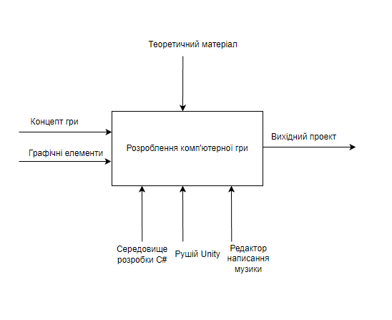
Рисунок 2.1 – Контекстна діаграма процесу розроблення гри
Контекстна діаграма висвітлює елемент управління, позначений стрілкою вказаною згори, та зазначає, що головний і єдиним елементом управління є теоретичний матеріал, зібраний у ході дослідження.
З лівої сторони сторони зображено значення, які є тригерами початку проекту, тобто розроблений концепт гри та збір графічних елементів для візуалізації проекту.
З нижньої сторони процесу розміщені механізми, тобто робочі програми, що використовуються у ході розробки, а права сторона зображує, що з'явиться в результаті.
На основні спроектованої діаграми проведемо більш детальний огляд цього процесу, та сплануємо основні етапи розробки у вигляді діаграми декомпозиції (Рисунок 2.2).
Діаграма декомпозиції чіткіше зображує етапи розробки та окремий безпосередній вплив кожного фактору на той чи інший етап.

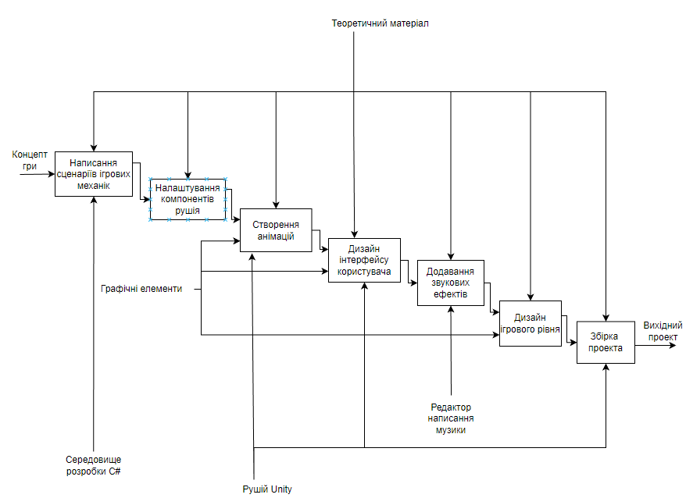
Рисунок 2.2 – Діаграма декомпозиції процесу розроблення
Спроектована діаграма показує, що сформований концепт гри запускає процес написання сценаріїв ігрових механік, що будуть використані в ігровому процесі. Стрілка йде від середовища розробки прямо до етапу і означає, що цей етап включає в себе використання середовища, тобто кодування та написання необхідних скриптів.
Часткове завершення першого етапу переходить в початок іншого, а саме налаштування компонентів рушія. На цьому етапі створеним об'єктам буде надано фізичних властивостей та інших компонентів, необхідних для коректної роботи написаних раніше механік.
Наступним етапом буде створення анімацій та додавання ігровим сутностям анімаційних івентів, а також покадрового запису руху, в чому і полягає сенс анімації.
Відтворивши анімації почнеться робота над інтерфейсом користувача для навігації програмою, та забарвленню її яскравими кольорами. На цьому етапі завдяки вбудованим компонентам рушія на канвасі інтерфейсу буде створено кнопки, дописи, додано шрифтів та стилізації вікон.
Після розробки інтерфейсу користувача по плану йде додавання звукового супроводу та сценаріїїв їх виклику за допомогою середовища для написання музичного супроводу. Таким чином анімації та взаємодії сутності гравця з навколишнім середовищем буде відтворюватися звук, відповідаючий за певний ігровий момент.
На цьому етапі процес розробки підходить до свого фінального етапу, коли ми матимемо усі необхідні аспекти для розташування їх в навколишньому середовищі. Побудова рівня та його дизайн – це те, що гравець матиме на увазі під час проходження гри. Тому цей етап можливо вважати чи не найголовнішим.
Останнім етапом та не по значенню буде збірка проекту. Етап являє собою фінальні налаштування, такі як вибір ігрової платформи, останні налаштування графічних, звукових та фізичних моментів. Також тут існує змога надати проекту авторських значень, таких ім'я розробника, або назва компанії, назва самого продукту, а також версію цього продукту.
Отже, створивши діаграми згідно плану проекту маємо змогу продумати структурну частина розробки. Таку як композицію інтерфейсу користувача, логіку навігації сценами та інші.
Створимо UML-діаграму діяльності, яка зобразить перше уявлення алгоритму роботи створеного продукту (Додаток А). Та діаграму, що зобразить логіку навігації сценами ігрового інтерфейсу. В середовищі Unity за відтворення різних навігаційних елементів відповідають сцени. Кожна сцена повинна мати свою відповідну картинку для чіткого розуміння як потрібно її проектувати і яким саме наповнювати змістом. Таким чином спланувавши композицію сцен значно полегшено буде принцип їх побудови[14].
На виході продукт повинен відповідати на кожен запит, тобто кожна сцена має бути наповнена своїм конентом і з її візуального інтерфейсу користувач повинен мати змогу швидко переключитися до іншої сцени(Рисунок 2.3).
Перше вікно зображене на діаграмі відповідає за першу сцену, яка має нульовий індекс, ця сцена відповідає за головне меню і буде виводити на екран тільки об’єкти, що будуть додані в інтерфейсі головного меню. Гравцю потрібно мати змогу почати гру, тому створимо кнопку, зробимо її клікабельною та задамо параметри, щоб вона викликала наступну сцену, яка в свою чергу буде мати назву першого рівня для швидкого орієнтування у просторі ігрового рушія. Також, щоб головне меню не виглядало пустим додамо кнопку, що буде відображати внутрішні налаштування, наприклад зміну гучності звуку, вікно з клавішами управління, з якими гравець ознайомиться для розуміння як саме йому керувати ігровим персонажем. Для швидкого закриття програми без розгортання іншого екрану додамо кнопку, яка відповідатиме за вихід з програми.
Інша сцена, яка має індекс 1, відповідатиме за зупинку гри, для можливості відійти від комп’ютера, при цьому не виходячи з запущеної програми, також додамо можливість перезапуску рівня, якщо гравець обрав не ту дорогу, або хоче почати все спочатку. Для можливості виходу до головного меню та зміни параметрів налаштувань додамо відповідну кнопку, яка поверне гравця до інтерфейсу першої сцена.
Третя сцена, с індексом 2 являє собою завантажений ігровий рівень, у якому саме відбувається взаємодія з усім навколишнім середовищем. Тут гравець має змогу здійснювати переміщення по спроектованому рівню, та взаємодіяти з об’єктами доданими на цей рівень розробником. До цієї сцени можна віднести й наступну, вона має ті ж самі властивості, але відрізняється дизайном рівня для різноманітності геймплею. При взаємодії персонажа з колайдером фінішних дверів, для яких буде написано відповідний сценарій відбудеться завантаження наступної сцени, й кожна наступна сцена міститиме свій рівень.

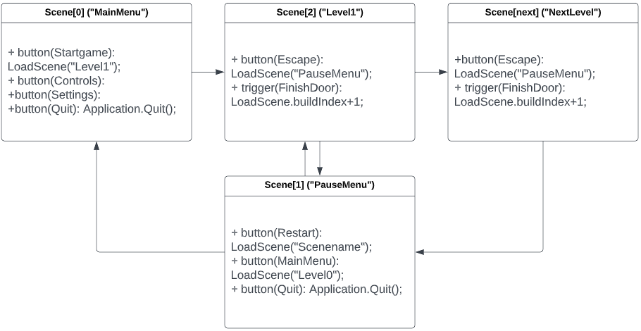
Рисунок 2.3 – Діаграма композиції постановки ігрових сцен
Також створимо окрему діаграму композиції, що стосуватиметься окремо інтерфейсу головного меню(Рисунок 2.4).
Головне меню комп’ютерної гри має бути простим і інтуїтивно зрозумілим для користувача, щоб у нього не виникало труднощів з проходженням та концентрацією над ігровим процесом. Завдання головного меню полягає в навігації початковими сценами, тому щоб мати змогу запустити ігровий рівень додамо кнопку “Startgame”, яка відповідатиме завантаженню першого рівня. Щоб меню не виглядало пустим додамо також кнопку, яка виведе на екран хоткеї, тобто клавіші, якими гравець контролює персонажа, щоб користувач мав змогу розібратися з управлінням. Також додамо меню налаштувань, яке викличе відповідна кнопка головного меню, це вікно матиме слайдер гучності, кнопку збереження цього параметра, а також можливість швидко повернутися до головного меню за допомогою кнопки Back.

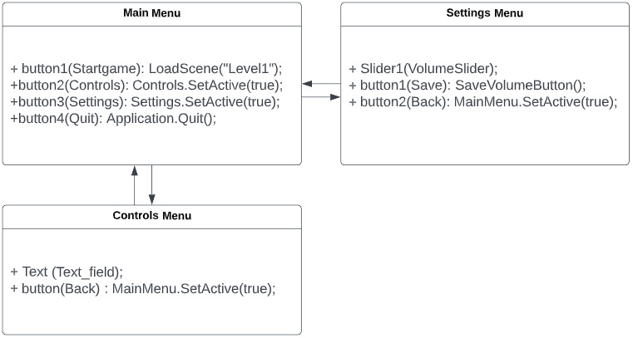
Рисунок 2.4 – Діаграма композиції інтерфейсу головного меню
Створивши необхідні діаграми та сформулювавши етапи розроблення можна переходити до самого процесу розроблення. Тепер, коли не знатимемо що робити, можна буде повернутися до діаграм та продовжити процес розробки орієнтуючись на вже виконаних етапах. Діаграми побудовано в онлайн-сервісі для проектування діаграм lucidchart [15].

ПРОЦЕС РОЗРОБЛЕННЯ ГРИ

Підготування робочої поверхні
Спочатку відкриємо середовище рушія та створимо новий проект, щоб Unity зміг завантажити необхідні файли та компоненти для розроблення. Відкриємо програму UnityHub, яка відповідає за менеджмент проектів середовища рушія та натиснемо кнопку “Новий проект”. Далі необхідно вибрати ядро, щоб програма розуміла в якому просторі ми плануємо працювати, оскільки планується розроблення проекту у двовимірному просторі обираємо відповідний пункт. Змінимо назву проекту, та змінимо папку його розташування на робочій машині(Рисунок 3.1). Та натиснемо “Створити проект”.
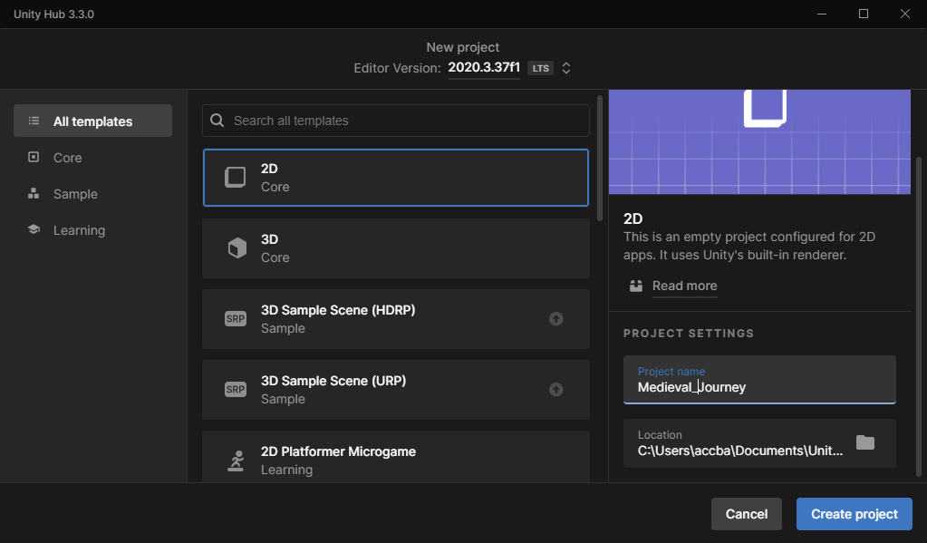
Рисунок 3.1 – Створення проекту в програмі Unity Hub
Перед тип як почати писати код, створимо усі необхідні нам папки, тому що в ході розвитку нашого проекту накопичення створених файлів та матеріалів буде збільшуватися, що значно ускладнить пошук необхідних компонентів. Для цього спроектуємо схему ієрархії папок, дотримуючись якої відбуватиметься сортування матеріалів відповідно до їх типу та призначення(Рисунок 3.2).
Усі файли для конструювання будуть розміщатися в автоматично створеному середовищем рушія репозиторії з назвою Assets. На рисунку 3.2 можна побачити ієрархію папок проекту, якої будемо дотримуватися під час розроблення гри.
В головній папці проекту створимо 7 додаткових папок, які розміщатимуть в собі компоненти, що відображають сутність назви.

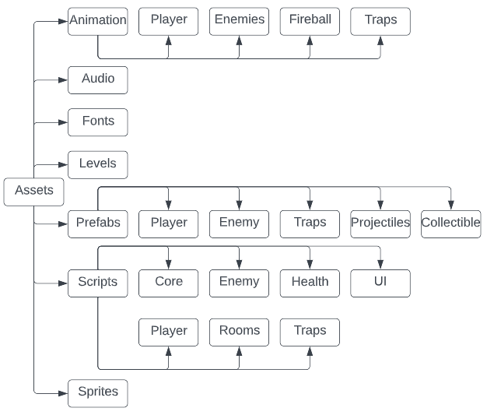
Рисунок 3.2 – Ієрархія папок проекту
Таким чином папка Animation буде містити в собі декілька підпапок, що зберігатимуть записані анімаційні кліпи та керувач анімації, за допомогою якого буде налаштовано логічні переходи та призведе до виконання рухів ігрових сутностей. У папках з назвами Audio та Fonts, будуть відповідно зберігатися звукові ефекти та шрифти для інтерфейсу користувача. Папка Levels міститиме сцени, просто для того, щоб завжди знати де вони знаходяться, і легко перемикати їх при створенні інтерфейсу користувача. Sprites – додатковий репозиторій для зберігання усіх зображень, таких як текстура головного героя, ворожих сутностей, зображення навколишнього середовища, пастки, тощо. Prefabs буде охоплювати збірні компоненти. Це функція, яка дозволяє дублювати один об’єкт багато разів.
Наприклад в ході створення платформера важливим є додавання пасток та предметів збирання(поповнення здоров’я, монет і т.п.), припустимо що під час тестування гри, або переписування скрипту було прийняте рішення змінити логіку роботи пасток. Тоді функції префабу дозволяють застосувати зміни до усіх об’єктів, що являються цим префабом, без пошуку їх у структурі проекту, що значно пришвидшує роботу.
Далі знаходиться папка Scripts, що містить у собі 7 папок для сортування виконавчих сценаріїв. Чому важливо сортувати скрипти? Через те, що у ході розширення проекту новими можливостями їх стає забагато, а при помилці в застосуванні скрипту на об’єкт можуть відбуватися помилки, аж до завершення роботи програми. Тому є сенс створити репозиторії і відокремити їх в залежності від сутностей, таким чином при залученні нового розробника, або необхідності додати якийсь сценарій буде зрозуміло де знаходиться той чи інший файл. Розділимо їх на такі підгрупи:
- Core: знаходження сценаріїв, що стосуються камери слідкування, та менеджеру звукового супроводу;
- Player: сценарії, що застосовуються до головного персонажа;
- Enemy: група скриптів для ворожих сутностей;
- Rooms: менеджер рівневих кімнат;
- UI: елементи користувацького інтерфейсу, такі як менеджер інтерфейсу, стрілка вибору;
- Health: логіка системи здоров’я, збірні сердечка та панель здоров’я на інтерфейсі користувача;
- Traps: сценарії роботи пасток.

Взаємодія з компонентами рушія
Тепер, підготувавши середовище, маючи уявлення, що таке розробка в ігровій індустрії, операючись на діаграми можна приступити до поетапного втілення гри у реальність. Згідно розробленого плану почнемо розробку гри.
На рисунку 3.3 зображено інтерфейс програмного рушія. Червоними цифрами позначено основні панелі, з якими буде проводитися взаємодія у ході реалізації поставленої задачі.
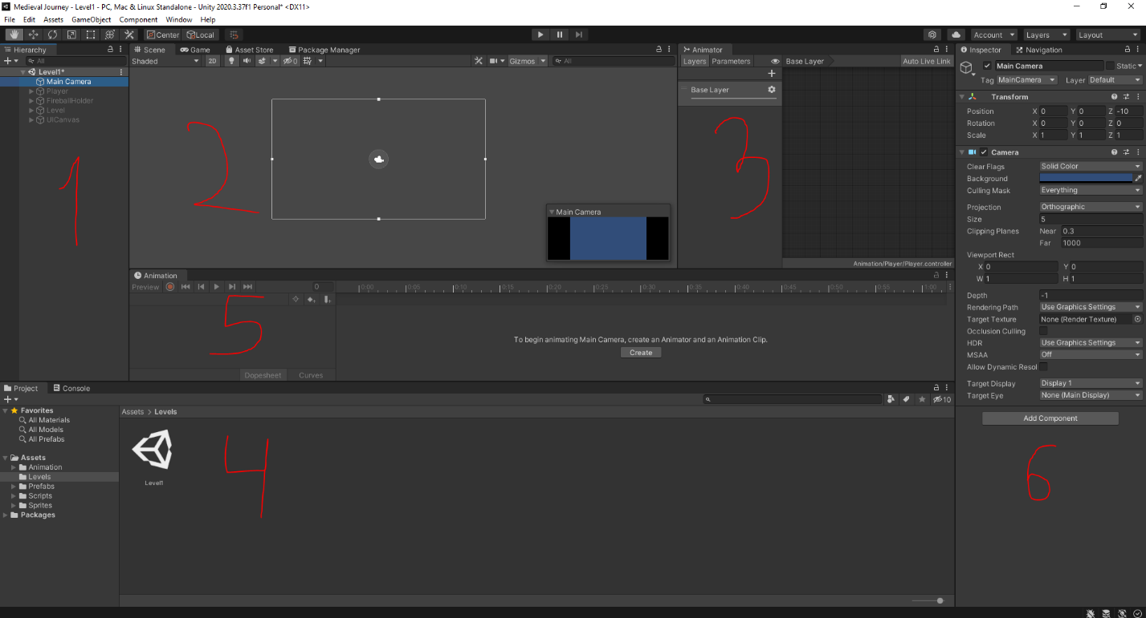
Рисунок 3.3 – Інтерфейс програми Unity
Під цифрою 1 вказано ієрархію сцени, саме за допомогою цієї панелі будуть додаватися об’єкти та заповнюватися обрана сцена. На початку роботи вона містить лише об’єкт головної камери, який за допомогою графічного прискорювача відповідає за відображення того, як буде виглядати сцена в режимі гри.
Цифра 2, що знаходиться правіше відображена у рамці, що відображає панель сцени в якій відбуваються усі конструювальні моменти на початку розроблення гри, перегляд того як виглядає доданий об’єкт, а на вирішальний етапах розробки моделюється рівень та проводиться деталізація рівня.
Під цифрою 3 зображено меню аніматора, це спеціальний інструмент в функціоналі рушія, що дозволяє вибудовувати взаємовідносини між анімаційними кліпами, робити різноманітні переходи, а також додавати параметри, що дозволяють впливати на анімації напряму з коду.
Наступна цифра розташована на панелі, яку звично називати скелетом проекту, це те місце, в якому створюються файли для написання сценаріїв, зберігаються префаби, спрайти та інші компоненти з метою їх застосування в ходу розробки. Звідси можливо не тільки створювати та обирати необхідний компонент, а також переносити його на об’єкт, наказуючи йому виконувати прописану команду.
Далі йде панель створення анімаційних кліпів, що дозволяє оживити ігрову модель персонажа. За допомогою функції запису кліпів можливо не тільки зробити гру динамічнішою, а й наділяти їх різними івентами, так наприклад можливо підв’язати анімацію до функції деактивації об’єкта у разі його знищення головним персонажем.
Остання у списку головних, 6 панель є однією з найважливіших, вона називається інспектором, що відкривається при одинарному кліці миші на будь-який об’єкт сцени. В цей момет він висвітлює усі компоненти проекту, які були надані цьому об’єкту, а також завдяки ньому можливо надавати нові компоненти, переносячи їх з нижньої панелі проекту, або додаючи натиснувши кнопку “Add Component”, що знаходиться під усіма вже доданими раніше компонентами в режимі інспектора.
Ознайомившись з інтерфейсом рушія можна перейти, безпосередньо, до додавання базових компонентів, щоб зробити кімнату придатну для тестування та програмування перших механік.
Такий вигляд має побудована тест-кімната, в якій будуть проводитись необхідні етапи розробки і тестування роботи написаних механік(Рисунок 3.4).
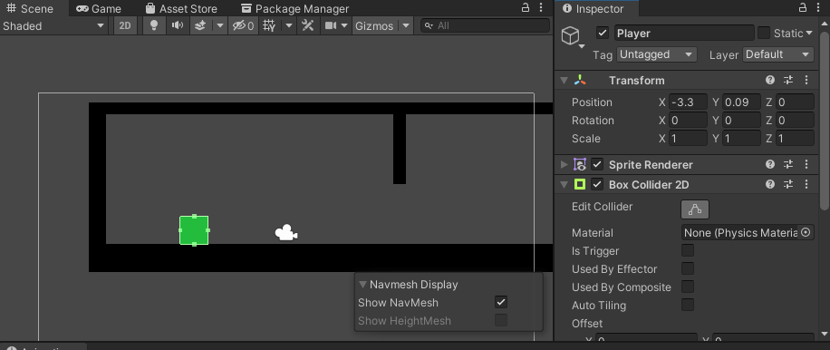
Рисунок 3.4 – Тест-кімната
Створимо зелений двовимірний об’єкт, що має форму квадрата. Назвемо його гравцем, щоб в майбутньому не плутатися в ієрархії та надамо фізичних властивостей тіла. У правому куті зображення показано деякі компоненти об’єкта. Компонент “Transform” дозволяє змінювати позицію об’єкта, розвертати його, а також масштабувати як завгодно. Компонент “Sprite Renderer” відповідає за відображення об’єкта, в ньому можна змінити колір, обрати спрайт для цього об’єкта, матеріалізувати. Сутність компонента “BoxCollider2D” полягає у тому, щоб надати об’єкту рамки яка визначає тверді властивості сутності, він призначений для допомоги програмі розуміти, що об’єкт являється взаємодіючим, а також надає йому властивість твердого тіла.
Як приклад можна привести зіткнення персонажа зі стінкою, щоб ядро рушія розпізнавало сутності обидвом об’єктам потрібно мати компонент колайдеру, а оскільки ми працюємо з двовимірним простором, то використовуємо спеціальний колайдер, призначений для редагування його рамок лише в двух осях.
Також надамо об’єкту гравця компонент “RigidBody2D”, це автоматично налаштований програмними засобами який наділяє об'єкти фізичними властивостями. За допомогою цього компонента можливо впливати на гравітацію та масу ігрової сутності, що є досить важливим аспектом платформера [16].

Програмування основних механік
Наступний крок – написання ігрових механік. Ігровий персонаж повинен рухатися, стрибати та взаємодіяти з середовищем яке його оточує. Для цього в спецільно призначених програмах пишеться код, з якого рушій починаючи від першої і до останньої лінії написаного скрипта зчитує команди та компілює їх пристосовучи на базі свого ядра.
Визначимося якими механіками роботи повинен відрізнятися типовий двовимірний платформер:
- механіка руху у двовимірному просторі – це пересування по горизонтальній та вертикальній осі;
- система розширеного стрибка – що допомагає реалізувати різні креативні варіанти проходження рівнів;
- ворожі сутності та пастки – рухомі та нерухомі перешкоди на шляху гравця;
- система здоров'я – для отримання пошкоджень, без яких вищепоставлений пункт не має сенсу;
- предмети збору – сердечка, монети і т.п;
В першу чергу посилаючись на ієрархію папок створимо виконавчий файл С# у папці Scripts проекту. Далі назначимо цей файл об’єкту якого визначили гравцем та відкриємо цей файл. У середовищі розробки почнемо писати логіку руху. У полі виконавчого коду присвоєму об’єкту змінну, яка буде перехоплювати компонент “RigidBody2D”, це необхідно щоб об'єкт гравця у разі виконання стрибку не зависав у повітрі. Для цього додамо метод Awake(), який починає працювати під час пробудження програми, в нашому випадку – натиску кнопки симуляції гри в інтерфейсі рушія. Також цей метод буде довантажувати в себе компонент аніматора та колайдер.
Наступним кроком додамо метод Update(), який буде перевіряти швидкість і напрямки руху персонажа, задамо зміну напрямків та параметрів руху сутності за рахунок трансформування направлення при зміні клавіші введення. У цьому ж методі додамо умовний оператор, який у разі натискання пробілу буде виконувати метод стрибка. Додано булевий метод, який перевіряє чи зіштовхується гравець з твердою поверхнею зі слоєм землі або стіни і в правдивому випадку надає йому можливості на короткий час приставати до цієї поверхні. Реалізовано систему розширених видів стрибків, що залежать від тривалості натискання та подвійного натиску.
Гравця наділено сценарієм атаки, який імітує постріл вогняною кулькою у напрямку направленого погляду, в ситуації якщо гравець не рухається.
Створено систему здоров’я та сердечок для відновлення цього здоров’я. У верхній лівий кут додано елемент інтерфейсу, який відображає кількість життів у персонажа і оновлюється кожного разу як здоров’я персонажа змінює свою кількість.
Додано декілька різновидів пасток, а саме:
- гострі списи – принцип роботи полягає в отриманні пошкодження гравцев при зіткненні з колайдером пастки;
- стріломет – пастка, основна по аналогії з методом пострілів гравця, існує деякий масив елементів(стріл), з якого в напрямку пострілу по черзі витягується кожна одиниця і трансформує свою позицію із заданою швидкість, при зіткненні з персонажем наносить шкоду, а при зіткненні з іншим об’єктом, що містить колайдер повертається в початкову точку вильоту;
- вогняна пастка – при зіткненні з колайдером головного героя запускає метод нумератор який активує та деактивує пастку за таймером. В свою чергу з методу оновлення наноситься шкода персонажу, у разі якщо пастка помітить пересічення з колайдером героя;
- пилка – простий алгоритм роботи, завдається дистанція та швидкість патрулювання і рухається в певном напрямку, якщо позиція більше за радіус патрулювання, то об’єкт починає рухатися в протилежному напрямку, при пересіченні колайдера гравця завдає шкоди, рівної прописаному у серіалізоване поле значенню.
Створено сценарії роботи ворогів ближнього та дального видів атаки, заснованих на технології Raycast, яка представляє собою певний промінь, що виходить з об’єкта ворожої сутності, і у разі потрапляння в колайдер цього променя героя, йому завдається пошкодження. А для ворожої сутності дального типу атаки по аналогії з стрілометом створено масив вогняних куль, які летять в ворога, потрапляючого в радіус хіт-боксу променя. Вихідний код проекту зображено в Додатку B.

Створення анімацій
Створення анімацій являє собою процес додавання одного й того самого зображення в різних її позиціях, тобто кожне наступне зображення цього об’єкту має змінену текстуру. Наприклад для анімації руху персонажа необхідно побудувати його кадри так, щоб на кожному кадрі позиція ніг змінювалася, імітуючи біг. Але спочатку зайдемо до магазину додатків та пошукаємо безкоштовні спрайти, які є у публічному доступі[17].
Для розкриття теми роботи даний принцип підійде набагато краще, ніж малювати зображення. Та показати як правильно й плавно може виглядати анімація, бо самостійне малювання без відповідних навичок не вдасться, й анімовані кліпи не будуть працювати коректно, настільки як це планується. Знайшовши доцільний до концепції гри варіант імпортуємо його до папки проекту. Тепер у вікні об’єкта гравця додамо спрайт до компоненту “Sprite Renderer”. На рисунку 3.5 зображено як тепер виглядає об’єкт.
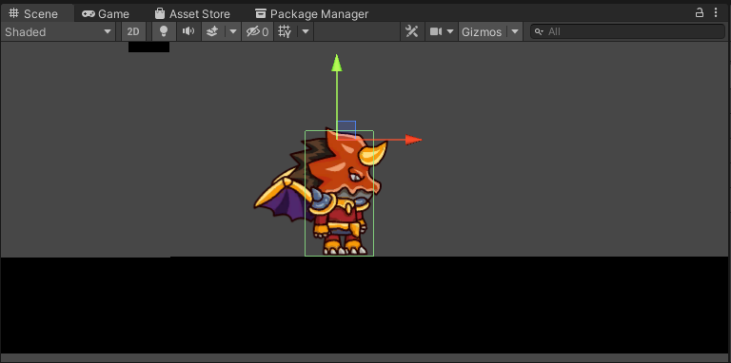
Рисунок 3.5 – Спрайт персонажа
Надавши персонажу гарного вигляду можна почати створювати анімаційні кліпи, які будуть застосовані для оживлення рухів ігрової сутності. Для цього натискаємо на потрібний об’єкт та у вікні анімації обираємо єдину існуючу на даний момент функцію “Create”(Рисунок 3.6).
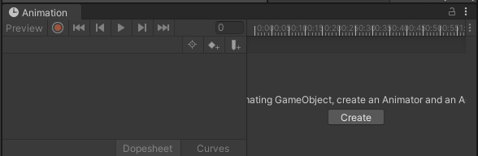
Рисунок 3.6 – Вікно анімації об’єкта
Змінимо назву на потрібну і збережемо. Тепер у нас є файл першої анімації, але для того щоб персонаж почав рухатися необхідно виставити кадри. Для цього знаходимо папку де збережено зображення персонажа і по черзі переносимо їх до таймлайну, так як показано на рисунку 3.7.
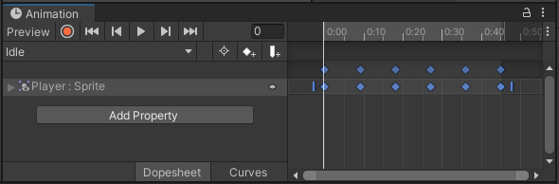
Рисунок 3.7 – Створена анімація
Проведемо аналогічні дії з іншими необхідними анімаціями, а саме:
- анімація руху;
- анімація пострілу;
- анімація стрибка;
- анімація отримання пошкоджень;
- анімація летального пошкодження.
Не достатньо лише створити анімовані кліпи. Важливим етапом є наділення ними персонажа, щоб мати змогу під’єднати їх до написаних сценаріїв і можна було перейти до анімації інших об’єктів.
Тепер перейдемо до компоненту “Animator”, який ми створили раніше та під’єднали до об’єкта гравця. Як ми бачимо створені анімації автоматично відобразилися в компоненті, а тому необхідно налаштувати переходи між ними, щоб керування персонажем приносило задоволення. Побудоване дерево переходів між анімаціями зображено на рисунку 3.8.
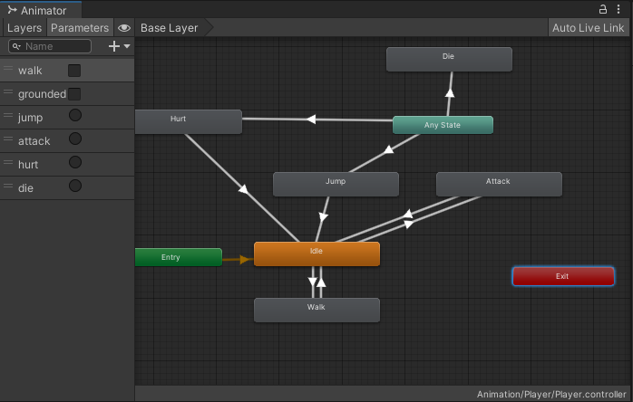
Рисунок 3.8 – Дерево переходів між анімаціями
Кожна стрілка в дереві переходів являє собою трігер стану, що назначається між анімаціями. За допомогою проведення стрілок розроблено логіку анімаційних переходів. Таким чином початковою анімацією персонаже є анімація спокою, що зображена жовтою на рисунку, а умовами її відтворення є те, що персонаж стоїть на землі і не рухається. Коли персонаж починає рухатися булевий параметр “walk” змінює своє значення і починається відтворення анімації бігу. Відповідно при зупинці об’єкт переходить до спокійного стану і продовжує грати цю анімацію доки не отримає іншу команду. Блок стрибка розроблено так, щоб анімація могла відіграватися з будь-якого стану, а щоб програма знала коли зіграти цю анімацію додано булевий параметр “grounded”. Даний параметр перевіряє чи знаходиться персонаж у повітрі, і в такому разі дає команду програти анімацію.
Анімація отримання пошкоджень працює по трігеру, у разі зіштовхнення персонажа з пасткою, або отриманні пошкодження від ворожої сутності. А анімація летального пошкодження відіграється один раз і викликає метод переродження гравця.
На рисунку 3.9 зображено приклад того, як відтворюється анімація в ігровому режимі.
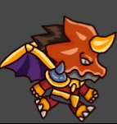 | 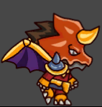 | 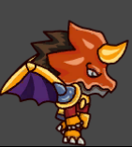 | 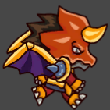 | 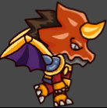 | 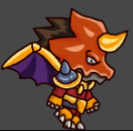
Рисунок 3.9 – Приклад відтворення анімації у грі
Аналогічним методом відтворимо анімацію для інших сутностей, таких як вороги та пастки. Для ворогів весь процес виглядає ідентично.
А для пасток пасток, це значно простіше, то ж відтворимо їм власні анімовані кліпи. Анімування пасток зобразимо на прикладі пилки(Рисунок 3.10).
Вона використовує лише одну анімацію і постійно знаходиться в стані обертання. Тому має єдиний циклічний стан в дереві аніматора, шо без зупинки імітує рух об’єкта. Це робить її набагато живішим і агресивнішим. Саме такий вигляд і повинна мати пастка в платформері, так би мовити застерігаючи гравця не підходити до неї, та намагатися уникнути небезпечного контакту.
 | 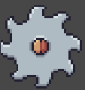 | 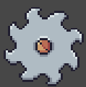 |  |  | 
Рисунок 3.10 – Відтворення анімації пастки

Дизайн ігрового рівня
На даному етапі розробки ми вже маємо написані сценарії поведінки об’єктів, їх взаємодію між собою, анімації цих об’єктів, тож самий час розробити дизайн ігрового рівня. На виході ми отримаємо яскраву картинку, і вже зможемо зіграти в першу версію гри.
Для початку перейдемо магазину додатків та знайдемо тайл-сет за допомогою якого зможемо створити ігровий рівень.
Тайл-сет – це набір невеликих зображень(плиток) в одній стильовій гамі, який призначений для створення ігрових рівнів в комп’ютерних іграх.
Знайшовши рішення, яке прийшлося до вподоби та підійшло під стиль проекту перенесемо його до папки спрайтів та підготуємо інструмент для його оброки. Перенесемо його до ієрархії проекту та імпортуємо до інструменту “Tile Palette”, за допомогою якого можливо брати кожну частинку зображення окремо і малювати рівень самостійно(Рисунок 3.11).
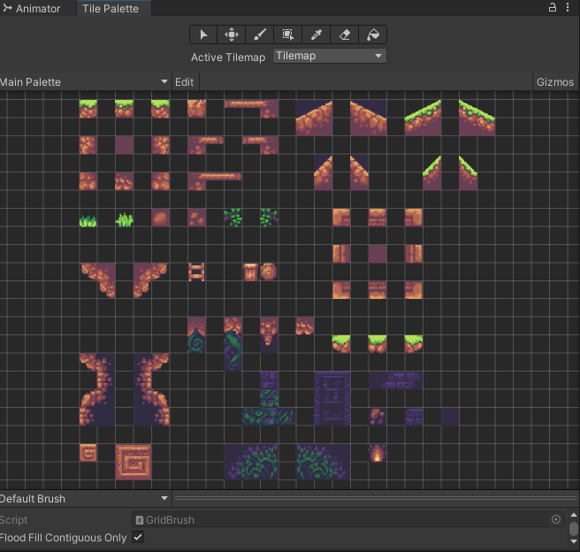
Рисунок 3.11 – Тайл-сет в інтерфейсі редагування Tile Palette
Тепер, беручи по одному квадратику за допомогою інструменту побудуємо левел-дизайн першого рівня нашого проекту(Рисунок 3.12). Також перенесемо готові ігрові сутності на сцену. Додамо ворогів, та виставимо їм позиції патрулювання місцевості. Важливо не забути виставити пастки, адже це те без чого платформер не може вважатися платформером. Додамо предмети збору(червоні сердечка), які за допомогою відповідного сценарію відновлюють здоров’я гравця, що допоможе пройти рівень до кінця з першої спроби. Для того, щоб рівень міг вважатися завершеним, коли усі складнощі вже позаду – поставимо будинок і окрему запрограмовану модель дверей, при зіткненні з якою персонаж буде переноситися на наступний рівень.
За рахунок тайлової графіки, яка не є досить тяжкою для відтворення графічним прискорювачем рівні будуть завантажуватися один за одним дуже швидко, що додає динаміки грі, яка без сумнівів також є складовою хорошого платформеру.
На задній план канвасу розмістимо синій фон, що імітує небо, а також деякі об’єкти деталізації. Вони ніяк не взаємодіють з користувачем, але створюють значне оживлення території, а тому сприяють гарному враженню і створюють приємну атмосферу під час процесу гри[18].
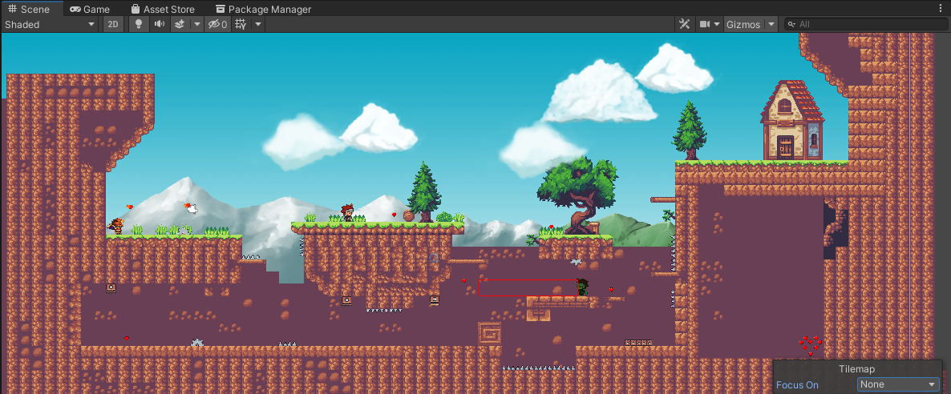
Рисунок 3.12 – Створений за допомогою тайл-сету ігровий рівень

Додавання звукових ефектів
Важливою ознакою якісної гри є атмосферний саундтрек. Цим і займемося в даному підрозділі.
Спочатку потрібно розібратися з інтеграцією звуків до середовища рушія. Для цього створимо окремий виконавчий файл “SoundManager” та запишемо необхідні команди, для того, щоб звуковий супровід міг лунати в грі, та не обриватися при зміні ігрового рівня. Бібліотеки рушія мають для цього чудовий метод “DontDestroyOnLoad()”, найменування якого саме за себе говорить, він не дозволяє об’єкту зникнути при завантаженні нової сцени. Також додамо публічний метод, який буде програвати одиничний звук, за допомогою якого буде створено звуковий супровід для таких подій, як: стрибок, постріл, атака ворожої сутності, отримання пошкоджень, збір відновлюючих сердечок. Налаштуємо вікно секвенсора джерела відтворення звуку(Рисунок 3.13).
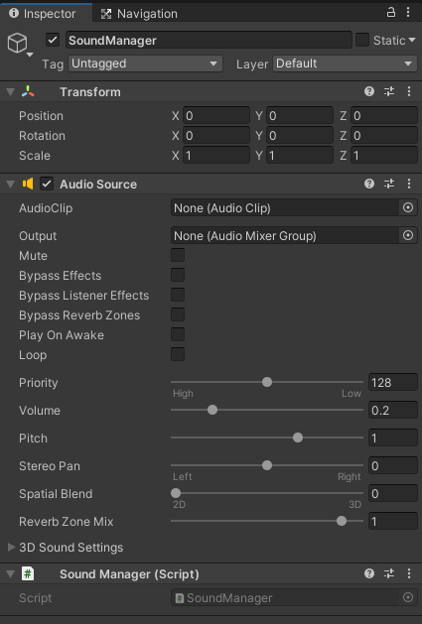
Рисунок 3.13 – Налаштування компонентів джерела відтворення звуку
Налаштувавши джерело звуку перейдемо до написання саундтреку. Перейдемо до інтерфейсу програми FL Studio та пошукаємо необхідні інструменти(Рисунок 3.14).
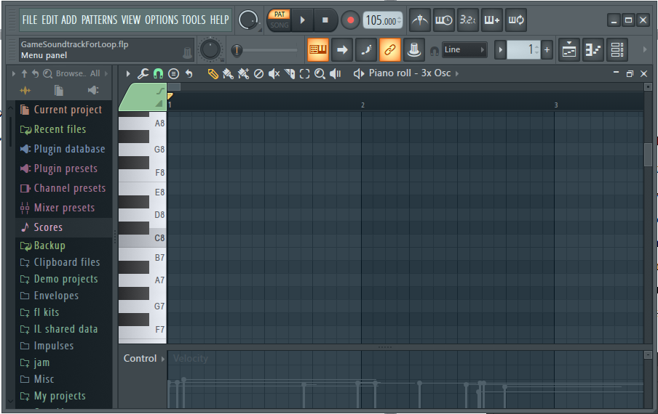
Рисунок 3.14 – Інтерфейс програми для запису музичного супроводу
На перший погляд програма здається важкою, але нам не потрібно розбиратися з усім її інструменталов, усе чого буде достатньо це подивитися на клавіші на екрані, що нагадують піаніно і згадати шкільні уроки з музики.
За допомогою наявних на машині на якій проводиться розробка ліцензованих інструментів будуємо атмосферну мелодію, яка може справити враження на користувача.
Музичний супровід в іграх відіграє велику роль, все частіше найкрупніші компанії-розробники в індустрії виділяють чималі гроші саме під написання музичних композицій і навіть залучають видатних композиторів чи оркестри до створення захоплюючих гармонійних мелодій.
Процес написання гарної мелодії досить довгий, потрібно не тільки підібрати тональність, налаштувати такт та вибрати інструмент, але й розуміти базозі аспекти створення мелодій.
Давайте почнемо побудову гармонії з ля-мажору, та в ході відтворення мелодія буде набувати все більших барв та приваблювати слух гравця. Це створить ефект очікування пікової частини саундтреку, що звісно створить гарні враження про саму мелодію, і вона ще довгий час не набридне своїм постійним відтворенням. На рисунку 3.15 зображено початкову гармонію написаного звукового.
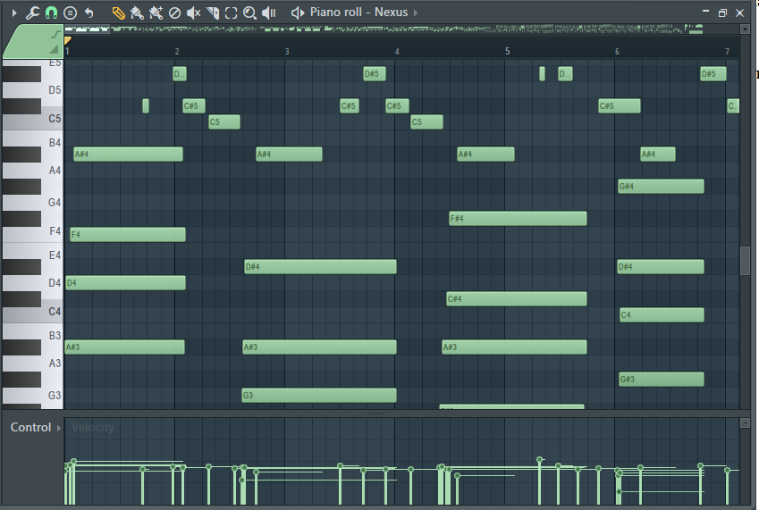
Рисунок 3.15 – Гармонійні лади створеної мелодії
Тепер, маючи готову мелодію перенесемо її до проекту й призначемо як постійне джерело відтворення.
Після написання скрипту менеджеру звуків, імпортування звуків відповідаючих за події, головної музичної теми гри, а також вбудування їх у проект етап можна вважати завершеним[19].

Дизайн та принцип роботи інтерфейсу користувача
Запустивши симуляцію ігрового процесу спостерігаємо за тим, як з самого початку гра набрала барв, грає приємна музика, персонаж рухається, має змогу взаємодіяти з іншими об’єктами розташованими на сцені, навколишнє середовище виглядає не так як раніше, а анімації відтворюються достовірно. Платформер готовий, але потрібує фінальних доробок.
На останньому етапі розробки потрібно реалізувати інтерфейсну частину, щоб завантаження гри починалося з традиційного для ігор головного меню та мала логіку навігації проектом. Для того, щоб це зробити створимо нову сцену на панелі рушія та відкриємо її натиснувши двічі лівою клавішою миші. Нас цікавить такий об’єкт сцени під назвою UICanvas. Створимо пустий об’єкт та зробимо його дочірнім до канвасу та розмістимо там елементи заднього фону(Рисунок 3.16).
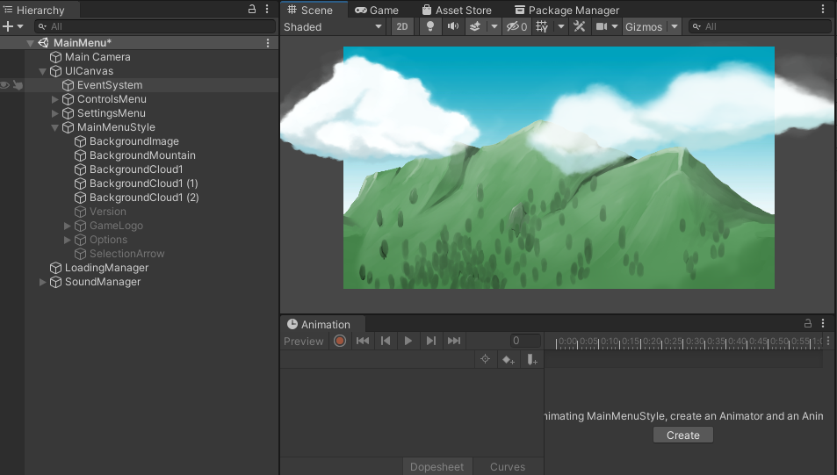
Рисунок 3.16 – Створення заднього фону для теми інтерфейсу користувача
Тепер додаємо текстове поле в якому напишемо назву гри, та налаштуваємо компоненти стилів цієї назви. Це буде щось типу логотипа у головному меню. Змінюємо кольору тексту, щоб вони виглядали тематично, і застосовуємо піксельний шрифт, який також буде хорошим рішенням з точки дотримання концепціїї піксельного платформеру.
Також додамо компонент тіні та компонент виділяючої лінії для створення ефекту затінення позаду букв та зробить їх більш виділяючимися на загальном фоні(Рисунок 3.17).
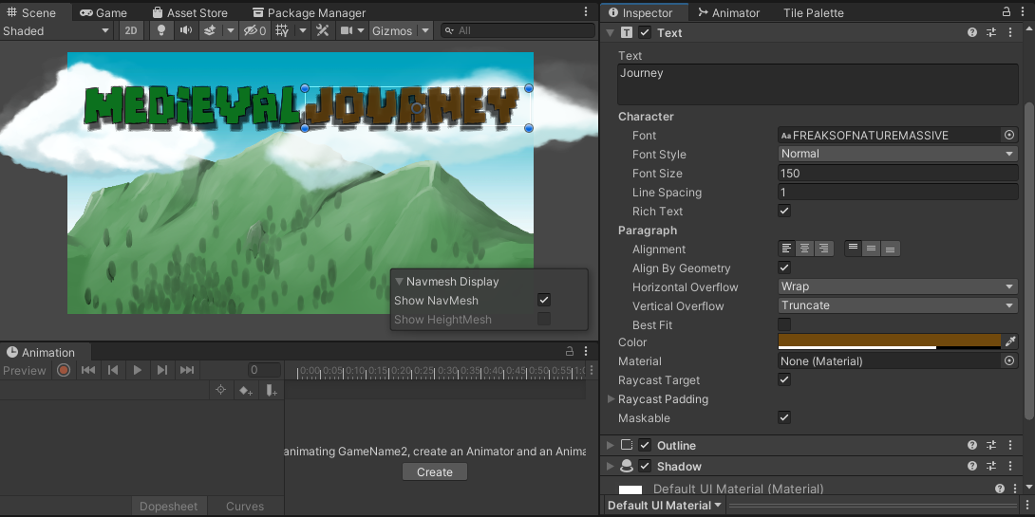
Рисунок 3.17 – Оформлення логотипу гри
Додамо кнопки головного меню. Спираючись на розробленій діаграмі композиції запрограмуємо кнопки на необхідні дії. Аналізуючи діаграму в нашому інтерфейсі повинно розміщуватися чотири основні кнопки:
Кнопка Start Game повинна викликати завантаження першого ігрового рівня, для цього перейменуємо сцену в якій знаходяться усі розроблені до цього етапу компоненти в сцену з назвою рівень 1. Далі у програмному коді сценарію UIManager запишемо метод з відповідаючою кнопці назвою, щоб легше орієнтуватися, завантажимо до коду бібліотеку управління сценами рушія завдяки чому ми зможемо завантажувати сцену в одну стрічку коду.
Controls – розташовується зразу під минулою, тому додамо новий об’єкт інтерфейсу користувача під назвою кнопка та підлаштуємо текст кнопки аналогічно усім іншим. Вона повинна викликати зображення окремого вікна клавіш керування, а тому задамо їй логіки за допомогою існуючого в програмному засобі варіанту додавання методу, що не займає місця в коді, але виконує покладену на нього функцію за рахунок перемикання активних об’єктів ієрархії. За допомогою цієї можливості створимо додатковий об’єкт, назвемо його аналогійчно і відтворимо його інтерфейс(Рисунок 3.18).
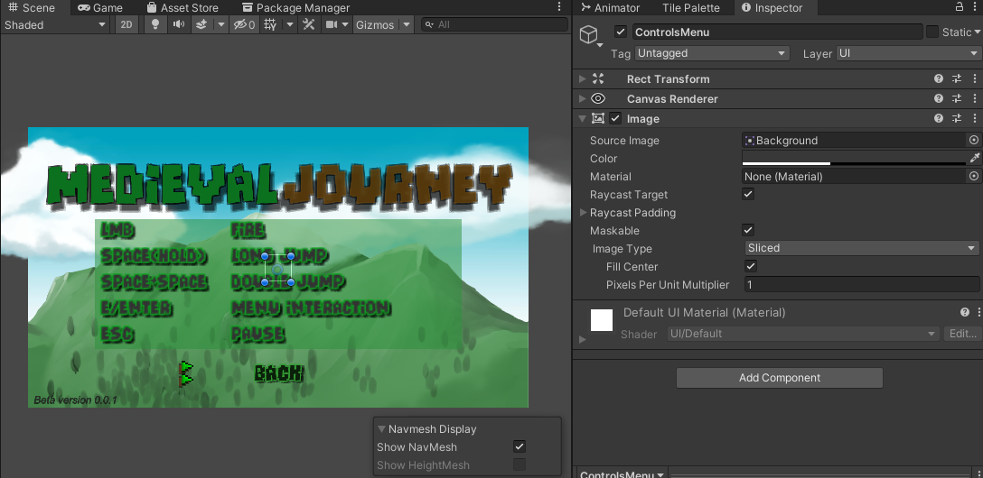
Рисунок 3.18 – Інтерфейс меню клавіш керування
Settings – кнопку програмуємо по аналогії з меню клавіш керування, бо вона повинна відображати окреме меню й містити слайдер звуку. Створюємо окремий сценарій для цього слайдеру, та додаємо компонент слайдеру до екрану проектування і розміщаємо. Цей інтерактивний компонент меню налаштувань буде змінювати гучність звуку в грі, а також зберігати ці значення. Меню налаштувань зображено на рисунку 3.19.
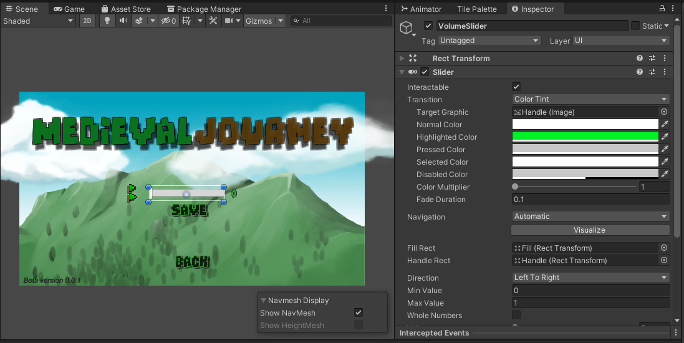
Рисунок 3.19 – Інтерфейс меню налаштувань
Останньою в списку є клавіша Quit, яка призначена для виходу з гри, і викликається методом, в якому прописана лише одна команда – вихід з програми.
Тепер маючи робочі кнопки та підменю необхідно додати можливість навігації цими функціями. Для цього створимо курсор типовий для культових платформерів, який буде змінювати свою позицію вирівнюючись паралельно відносно кнопок в інтерфейсі меню і провокувати запуск кнопки при натисненні на літеру У.
Використаємо навички вивчені при розробці головного меню та по його принципу побудуємо меню паузи для гри(Рисунок 3.20).
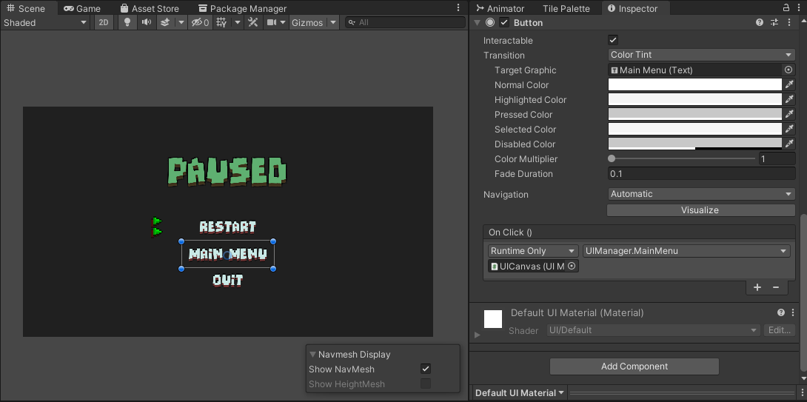
Рисунок 3.20 – Інтерфейс меню ігрової паузи
Перша кнопка меню паузи викликає перезавантаження сцени рівня на якому було викликано меню паузи, середня кнопка викликає сцену головного меню, а остання працює так само як і в головному меню.
Тепер остаточно виконано всі етапи розробки гри, звісно потенціал розвитку не має меж, але вже зараз проект може називатися типовим платформером. Звісно залишається виконати збірку проекту та перевірити коректність роботи механік. Про це і піде мова у наступному розділі.

ЗБІРКА ТА ПЕРЕВІРКА РОБОТИ ПРОЕКТУ

Налаштування вікна збірки
Після завершення коду і будування усіх компонентів в єдине ціле проект може вважатися завершеним, але його необхідно довести до ладу. Важливим етапом є налаштування вікна збірки, в якому задаються параметри з якими користувач матиме змогу завантажити гру та випробувати, навіть не маючи програмного компоненту Unity на своєму девайсі. Для того щоб це було можливим у лівому верхньому куті екрана натиснемо кнопку File, а далі Build Settings(Рисунок 4.1).
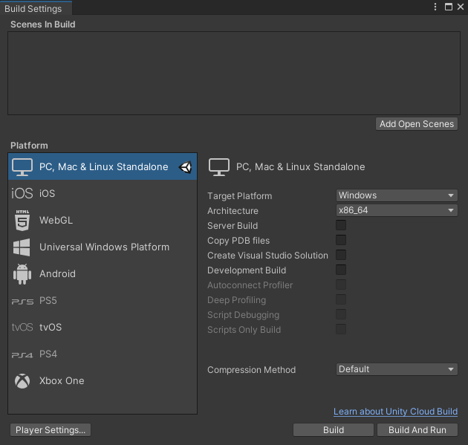
Рисунок 4.1 – Панель налаштування збірки
У відповідному віконці оберемо платформу PC(For Windows), оскільки контролер руху та інші команди на даному етапі розробки вміють взаємодіяти тільки з клавіатурою компьютера. Обираємо Windows у меню цільової платформи, а також архітектуру x86_64, щоб мати можливість запуску відеогри для тесту на комп’ютері.
Далі необхідно встановити порядок сцен. Цей пункт є необхідним, адже від цього залежить черга виконання, згідно з встановленими у класі UIManager командами коду(Рисунок 4.2). Сцени викликаються у коді під час взаємодії користувача з ігровим інтерфейсом, їх нумерація починається з 0, якщо користувач натискає відповідну кнопку у внутрішньому меню гри, то викликається метод, що пов’язаний з цією кнопкою, який викликає необхідну сцену. Тому досить важливо виставити їх у такому порядку, щоб порядковий номер у черзі збігався з числом встановленим у виконавчому файлі.
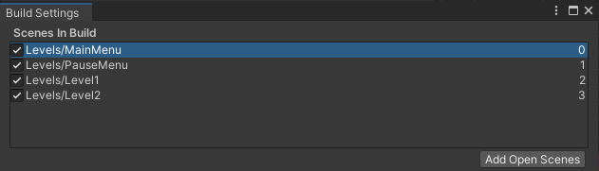
Рисунок 4.2 – Розміщення сцен у відповідному порядку
Відкривши Player Settings…(Рисунок 4.3). є можливість налаштування різних функцій, таких як:
- назва компанії;
- назва продукту;
- версія;
- параметри фізики рушія;
- графічні параметри;
- параметри аудіо.
А також встановити необхідні серверні налаштування та багато інших параметрів для взаємодії з платформари розміщення, інтеграцією реклами та багатьох комерційних можливостей для отримання прибутку з розробленого продукту.
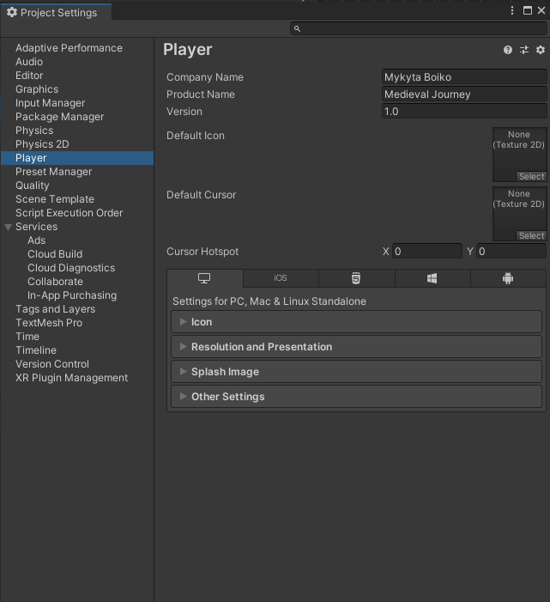
Рисунок 4.3 – Панель розширених налаштувань
Після проведення необхідних налаштувань та закінчення роботи натиснемо кнопку Build, щоб перевірити чи коректно збудується наша гра. Визначимо шлях за яким буде зберігатися зкомпільований проект та змінимо назву репозиторію. Якщо під час збірки виникнуть помилки, то вона не завершиться, і у консольному меню видасться помилка, що вказує на якому етапі програма зустрілася з труднощами. У разі відсутності помилок у нижньому куті відобразиться повідомлення про успіх портування проекту (Рисунок 4.4).
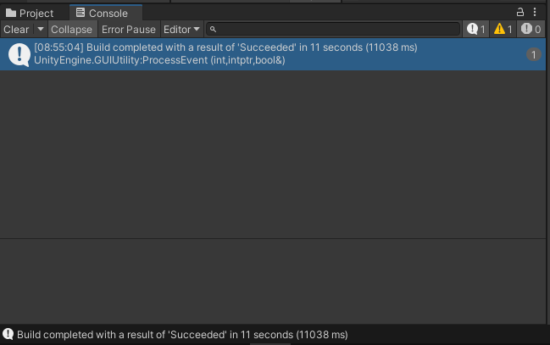
Рисунок 4.4 – Повідомлення про успішне завершення збору проекта
Тепер можна перейти до папки до якої було вбудовано проект та перевірити успішність завантаження через виконавчий файл [20].

Тестовий запуск гри
У середині папки до якої було вбудовано проект знаходиться три файли – один з них є динамічно приєднуваною бібліотекою, а два є виконавчими, для контролю помилок і безпосередньо запуску програми, а також 2 папки з даними необхідними для завантаження програми(Рисунок 4.5).
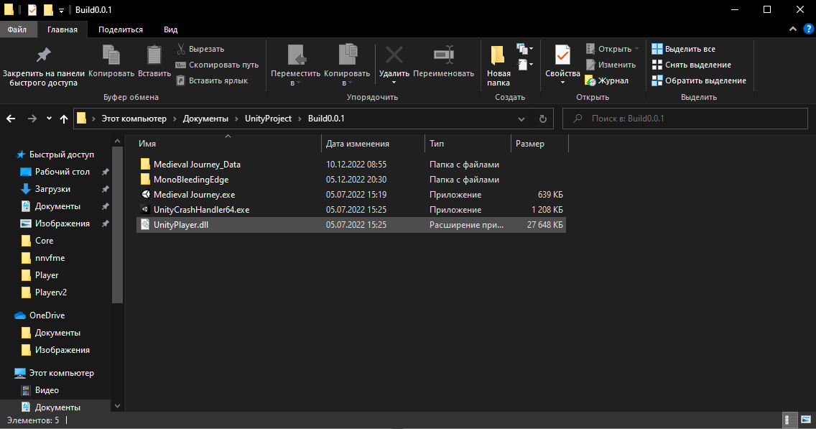
Рисунок 4.5 – Файли зкомпільованої збірки
Для запуску програми використовуємо виконавчий файл, який має назву Medieval Journey, адже саме так було названо проект при проведенні налаштувань у середовищі розробки. Тому натискаємо на цей файл і спостерігаємо за завантаженим вікном гри(Рисунок 4.6).
Перший запуск і перевірка коректності роботи скриптів проведено на персональному комп’ютері з такими характеристиками:
- Windows 10 версія Home 21H2.
- Процесор: Amd Ryzen 5 3600 6/12-Cores 3.60 GHz.
- Графічний прискорювач: Gigabyte RTX 3060Ti 8Gb.
- Оперативна пам’ять: 32Gb DDR4 3200Mhz.
- роздільна здатність монітора: Full-HD (1920x1080).
Первісна перевірка буде виконуватися на коректність функціонування ігрових механік та коректність їх роботи.
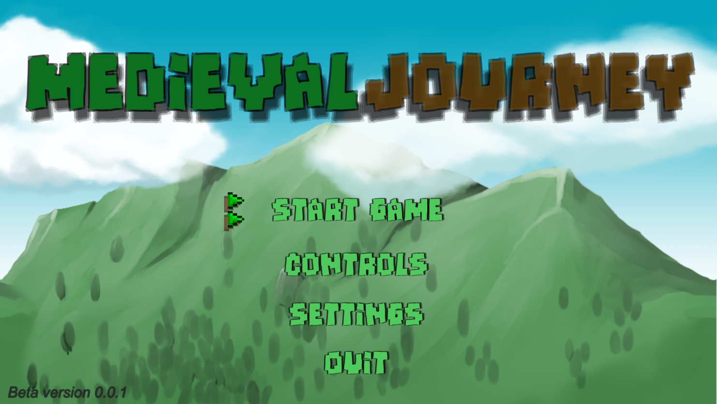
Рисунок 4.6 – Завантажене вікно програми

Перевірено швидкість завантаження ігрового меню від подвійного кліку на виконавчий файл до завантаження першої сцени, встановленої при налаштуваннях збірки проекту. Швидкість становила – 5.3 секунди. Тобто гра достатньо оптимізована, щоб мати змогу запускатися швидко на тестуючій машині.
Необхідно перевірити роботу кнопок головного меню у виконавчому файлі. Для цього натиснемо на усі кнопки поспіль, та перевіримо чи завантажуються прив’язані до цих кнопок вікна.
Перша кнопка на якій встановлено курсор має завантажувати сцену першого ігрового рівня, на якому гравець матиме змогу взаємодіяти з головним персонажем та іншими ігровими сутностями за допомогою написаних скриптів(Рисунок 4.7).
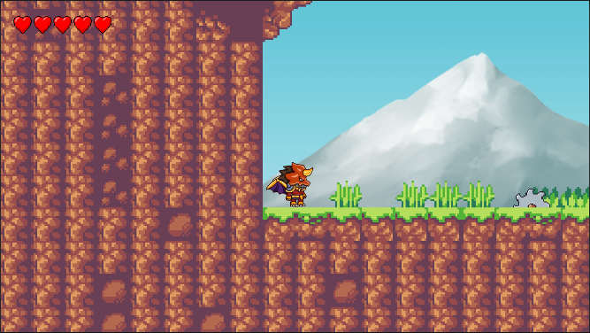
Рисунок 4.7 – Сцена ігрового інтерфейсу викликана натисканням першої кнопки у головному меню

Друга кнопка повинна відкривати вікно в якому описано управління рухом та іншими можливостями персонажа у внутрішньому середовищі програми(Рисунок 4.8).
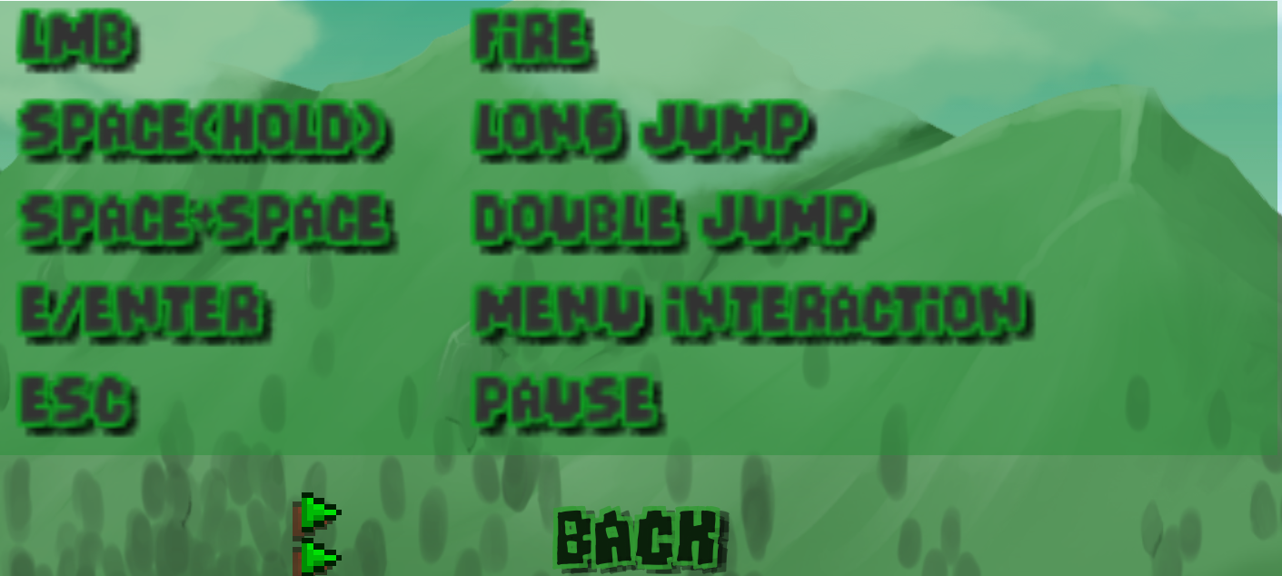
Рисунок 4.8 – Меню клавіш управління в програмному середовищі
Наступна кнопка повинна відкривати внутрішні налаштування ігрового процесу, куди було додано слайдер гучності музичного супроводу(Рисунок 4.9).
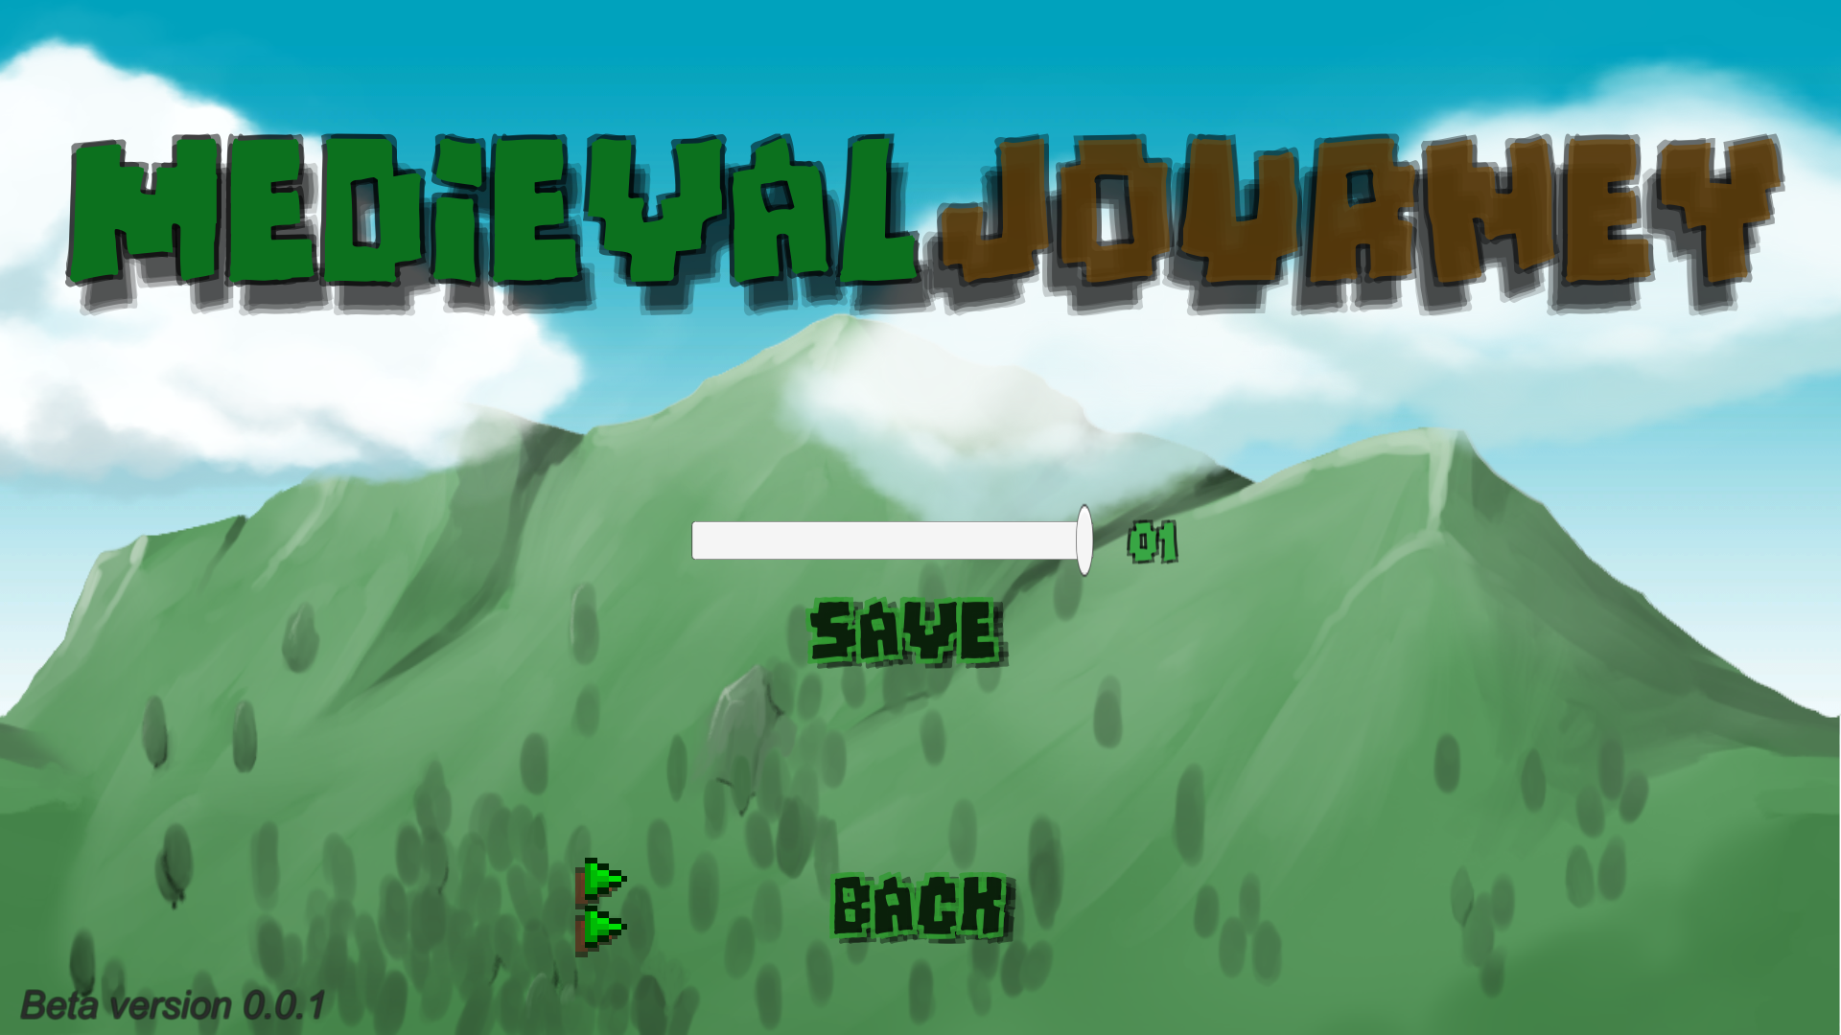
Рисунок 4.9 – Меню налаштувань в програмному середовищі

А остання кнопка головного меню має викликати метод, у якому записано команду, що призведе до швидкого завершення програми. Дана функція буде працювати гарантовано, оскільки вона є незалежною від налаштування інших сценаріїв і не прив’язана до коду, її єдина функція закривати програму при взаємодії з відповідною клавішею.
Також перевіримо виконання скриптів, тобто спробуємо взаємодіяти зі персонажем та іншими сутностями на першому ігровому рівні. Персонаж отримує пошкодження від пасток, стрибає, рухається і навіть отримує пошкодження від патрулюючих ворогів(Рисунок 4.10).
Анімації працюють, і панель здоров’я змінюється згідно з отриманням шкоди персонажем.
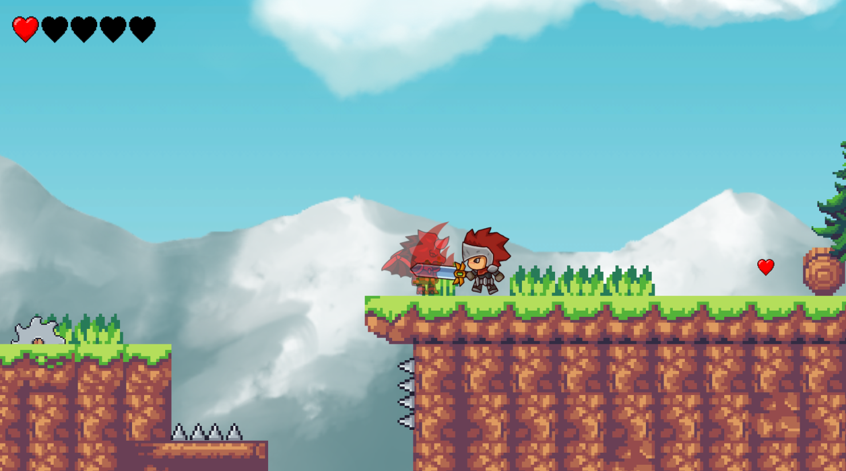
Рисунок 4.10 – Персонаж отримує пошкодження від ворога

Імпортування проекта на сервіс Github
Наприкінці кодування і перевірки коректності роботи програми маємо можливість підключити наш проект до системи контролю версій. Як це зробити описано в даному підрозділі звіту дипломного проекту.
Git – це система контролю версій, яка дозволяє багатьом розробникам мати доступ до всього коду та історії його редагування на кожному комп’ютері роздільно. З використанням цієї технології значно поширюються можливості роботи над спільним проектом, зокрема з її допомогою маємо змогу робити багато розгалужень. Завдяки цьому можна не турбуватися про те, що у разі написання однієї частини коду інша може перестати працювати. Таким чином проекти різного рівня складності пишуться набагато швидше, оскільки є можливість відкату до працюючої версії продукту, або інтеграції нових функцій без ризиків[21].
Github – являє собою хмарний сервіс, у якому розробники мають можливість зберігати свій код та проекти, керувати ними, і відстежувати зміни у проекті. За допомогою даного сервісу значно полегшується робота в команді, таким чином маючи доступ на веб-сайті до единого репозиторію команда розробників має можливість змінювати код дистанційно. В такому випадку кожень з розробників які беруть участь у створенні проекту не матимуть труднощів з інтеграцією коду до свого середовища розробки. Принцип роботи полягає в тому, що розробники мають на своєму робочому місці власний репозиторій проекту, в той час в хмарному сервісі зберігається спільний проект. Коли один з учасників завершує частину свого коду він робить commit та відвантажує свої файли до спільного проекту на головному сервері, тоді другий учасник має змогу завантажити зміни виконані попереднім. Далі зображено схему роботи цього алгоритму(Рисунок 4.11).
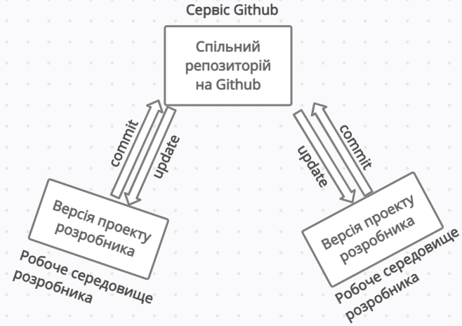
Рисунок 4.11 – Принцип розробки проекту з використанням сервісу для контролю версій
Отже, маючи уявлення про те, що таке система контролю версій почнемо інтеграцію проекту до репозиторію на Github. Але спочатку створимо сам репозиторій, для цього потрібно зареєструватися/увійти на сайт (Рисунок 4.12) [22].
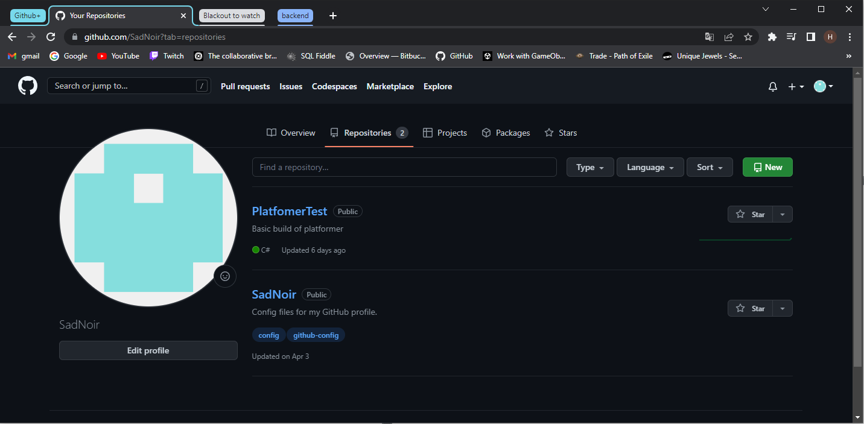
Рисунок 4.12 – Профіль користувача на сайті
Для створення репозиторію натиснемо зелену клавішу Новий. Необхідно вказати назву, тому вкажемо назву гри. Обов’язково вкажемо, що це приватний репозиторій, щоб доступ до нього надавався лише з дозволу власника. Та натиснемо кнопку Створити репозиторій. Тепер навігатор сайту дає підказку, яким чином можливо підключити репозиторій до проекту на робочому місці.
Встановимо десктопну версію сайту, яка слугує так би мовити перехідним пунктом між репозиторієм на сайті та файлами на робочій машині. Важливим етапом є верифікація в програмі, що дозволить передавати дані до акаунту на веб-сайті(Рисунок 4.13).
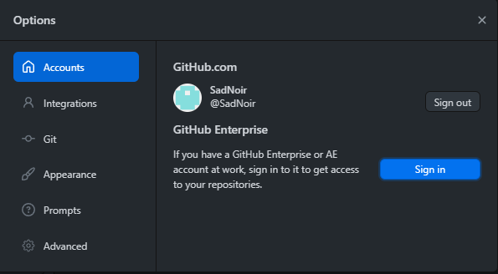
Рисунок 4.13 – Верифікація у декстопній версії сайту
Тепер копіюємо файли розробленого проекту до папки, що зв’язана з репозиторієм на хмарному сервісі. Одразу ж у головному вікні десктопна програма помітить зміни і відповідним кольором зобразить готовність файлів до портування до сайту(Рисунок 4.14). В нижньому куті екрана є два поля для редагування:
Summary(оскільки проект вперше оновлюється для даного репозиторію, зазвичай в такому випадку пишуть два слова – init commit, що означає первісне розміщення).
Description(вікно не є обов’язковим для заповнення, але напишемо інформацію, щоб розуміти, що саме було завантажено на сервер)[23].
Підтвердимо розміщення до головної гілки репозиторію, а після завершення натиснемо публікацію гілки, і отримаємо можливість слідкувати за нашими файлами на сервері (Рисунок 4.15).
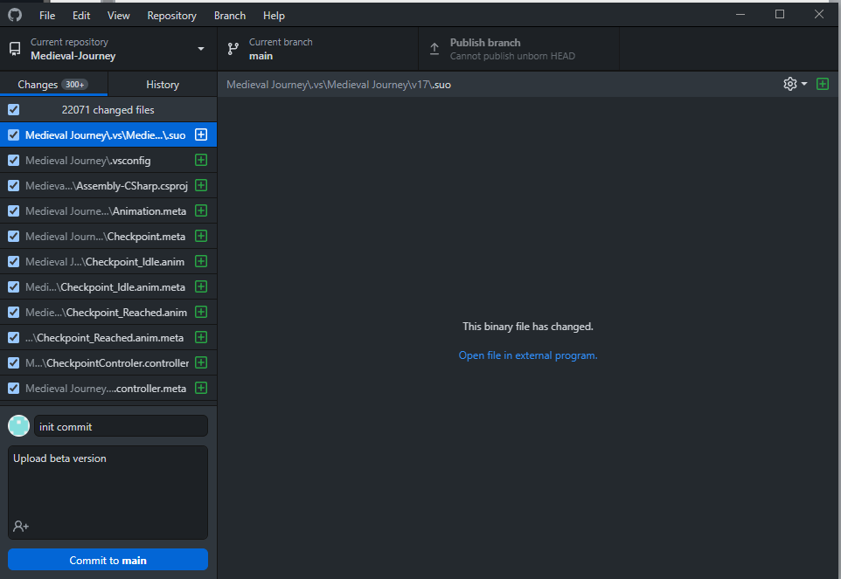
Рисунок 4.14 – Файли створеної програми у репозиторії

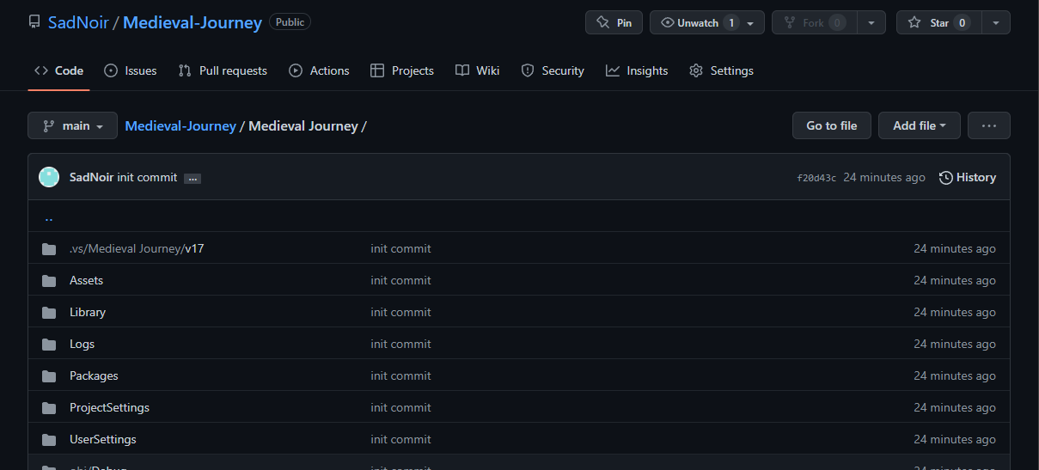
Рисунок 4.15 – Файли програми на серверному репозиторії

ВИСНОВКИ
Мета магістерської роботи була спрямована на дослідження сфери розробки комп’ютерних ігор та полягала в практичному розробленні проекту відповідно загальноприйнятим в індустрії етапам розробки. Порядок втілення цих етапів у реальність може різнитися в залежності від кількості залучених до проекту осіб та їх ролей. На етапі формулювання основної ідеї проекту було обрано конкретний жанр майбутьної гри – двовимірний платформер, а також розроблено UML–діаграму діяльності – для чіткого розуміння послідовності роботи ігрових механік. Сформовано структуру ієрархії проекту та схему взаємодії інтерфейсу користувача.
Досліджено класифікацію ігор, розглянуто декілька найвідоміших в цільовому жанрі проектів. Обґрунтовано вибір програмних засобів, що використовувалися у ході розроблення.
Згідно з притаманними платформеру особливостями написано скрипти ігрових механік: рух в двовимірному просторі, гнучкий стрибок, що має різні можливості використання в залежності від тривалості затримки клавіші і кількості її натискань, запуск снарядів, скрипт патрулювання місцевості, логіку нанесення шкоди та систему динамічного здоров’я, навігацію рівнями.
Сформовані анімації та встановлено логіку взаємодії програмованих сутностей для коректної роботи аніматору. За допомогою інструментарію доступному на базі ігрового рушія об’єкти взаємодії наділено необхідниими властивостями, такими як колайдери, компоненти фізики, аніматори. Спроектовано дизайн рівня на якому персонаж взаємодіє з іншими сутностями.
У відповідному програмному забезпеченні створено музичний супровід та підключено звукові ефекти для більшості активних можливостей у грі, що робить її більш живою. На основі спроектованих діаграм відтворено логічну взаємодію інтерфейсу користувача для можливості навігації та керування сценами у виконуваній програмі.
На заключному етапі розроблення проведено фінальне налаштування збірки та успішно скомпільовано готовий проект. Перевірено збіжність роботи сформованих механік у режимі запущення виконавчого файлу. Фінальну збірку компонентів робочої версії підключено до системи контролю версій та перенесено до публічного репозиторія на сервісі Github.

СПИСОК ВИКОРИСТАНИХ ДЖЕРЕЛ
- Жанри комп’ютерних ігор [Електронний ресурс] Режим доступу:
https://www.hp.com/us-en/shop/tech-takes/video-game-genres..
- Науково-популярних блог (Що таке Pixel Art) [Електронний ресурс] Режим доступу: https://ru.theastrologypage.com/pixel-art.
- Комп’ютерний платформер Dead Cells [Електронний ресурс] Режим доступу: https://dead-cells.com/.
- Огляд відеогри в жанрі платформер Ori and the Blind Forest [Електронний ресурс] Режим доступу: https://www.keengamer.com/ .
- Огляд відеогри в жанрі платформер SMB [Електронний ресурс] Режим доступу: https://www.thereviewgeek.com/supermeatboy-review/.
- Цікаві факти про культовий платформер Mario[Електронний ресурс] Режим доступу:https://www.quora.com/What-are-some-interesting-facts-about-Mario.
- Новини компанії Unity(вступна інформація стосовно рушія) [Електронний ресурс] – Режим доступу: https://unity.com/our-company.
- Віртуальне середовище розробки від компанії JetBrains [Електронний ресурс] – Режим доступу: https://www.jetbrains.com/rider/ .
- Віртуальне середовище розробки [Електронний ресурс] –.
Режим доступу: https://code.visualstudio.com/.
- Онлайн сервіс програмного продукту для розробки [Електронний ресурс] – Режим доступу: https://www.eclipse.org/.
- Веб-сторінка опис інструментів програми для взаємодії з ігровим рушієм [Електронний ресурс] – Режим доступу: https://visualstudio.microsoft.com/ru/vs/unity-tools/.
- Веб-сторінка програми для написання музики [Електронний ресурс]: Режим доступу: https://fl-studio.club/.
- Інформаційно-освітній ресурс / Принцип побудови діаграм [Електронний ресурс] – Режим доступу: https://www.smartdraw.com/uml-diagram/ .
- Сайт самостійного навчання / види стандартних UML діаграм.
[Електронний ресурс] – Режим доступу: https://www.tutorialspoint.com/uml/uml_standard_diagrams.htm.
- Онлайн інструмент для створення діаграм [Електронний ресурс] Режим доступу: https://lucid.app/.
- Документація з використання вбудованих можливостей рушія [Електронний ресурс] Режим доступу: https://docs.unity3d.com/Manual/index.html.
- Магазин додатків вироблених спеціально під вимоги і забезпечення рушія та пошуку існуючих рішень [Електронний ресурс] – Режим доступу: https://assetstore.unity.com/.
- Стаття. Введення в нову систему тайл-мап Unity [Електронний ресурс] Режим доступу: https://habr.com/ru/post/412765/.
- Стаття.Вивчення гармонії в FL Studio.Вдалі акорди[Електронний ресурс] Режим доступу:https://stylingsoft.com/audiomontazh/fl-studio/uroki-fl-studio/1873-obuchenie-garmonii-v-fl-studio-udachnye-akkordy.
- Документація з використання вбудованих можливостей рушія (Вікно налаштувань збірки) [Електронний ресурс] Режим доступу: https://docs.unity3d.com/Manual/BuildSettings.html.
- Керівництво по розробці з системою Git [Електронний ресурс] Режим доступу: https://codeguida.com/post/277/.
- Сервіс розміщення документів та вихідного коду, призначений для спільної роботи над проектом [Електронний ресурс] Режим доступу: https://github.com/.
- Пізнавально-розважальний блог про інформаційні технології ( керівництво роботи з Github [Електронний ресурс] Режим доступу: https://sebweo.com/scho-take-git-ta-github-kerivnitstvo-dlya-pochatkivtsiv/ .
- Офіційна веб-сторінка рушія [Електронний ресурс] – Режим доступу: https://unity.com/.
- Інформаційно-освітній ресурс / Спадкування C# [Електронний ресурс] – Режим доступу: https://ci-sharp.ru/ukr/Teaching/nasledovanie-C.html
- Дж. Г. Бонд. Unity та C#. Геймдев від ідеї й до реалізації. / Дж. Г. Бонд: англ., 1-е видання , 2014. – 944 с.
- Харрисон Ферроне. Вивчаємо C# через розробку ігор на Unity. / Харрисон Ферроне: англ., 6-е видання. 2021. – 428 с.
- Ендрю Троелсен. Мова програмування C# та платформа .NET 5. / Ендрю Троелсен, Філіпп Джепікс : англ., 10-е видання, 2021. – 1411 с.
- Кристофер Трембли. Матиматика для ГеймДев. / 1-е видання, англ., 2004. – 648 с.
- Aditya Bhargava. Grokking Algorithms: An illustrated guide for programmers. Вид-во Manning, 2016. – 256 с.
- Методичні вказівки до виконання магістерської кваліфікаційної роботи для здобувачів спецільності 123 «Комп’ютерна інженерія». – Полтава: НУПП, 2020. – 58 с.

ДОДАТОК А

UML-ДІАГРАМА ДІЯЛЬНОСТІ АЛГОРИТМУ РОБОТИ ГРИ
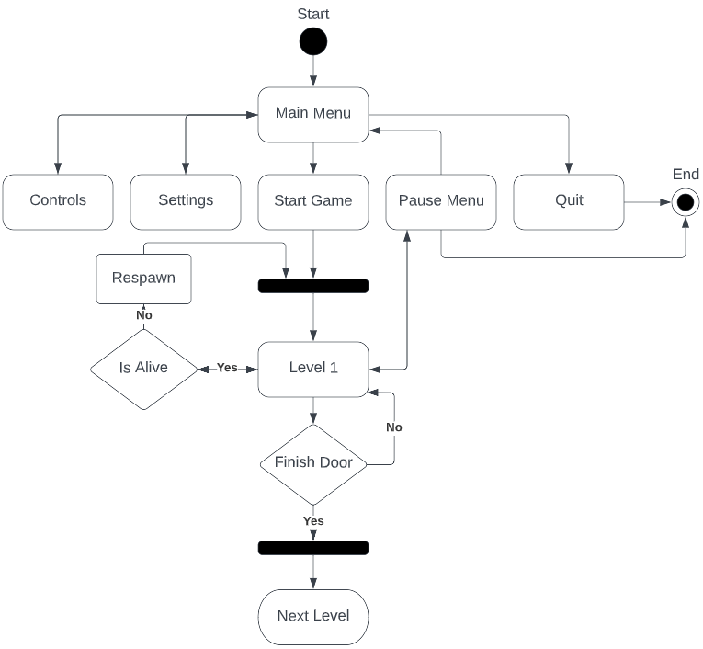
Рисунок А.1 – Діаграма діяльності

ДОДАТОК B

ЛІСТИНГ ВИХІДНОГО КОДУ

- Клас PlayerMovement
using UnityEngine;

public class PlayerMovement : MonoBehaviour
{
[Header("Movement Parameters")]
[SerializeField] private float speed;
[SerializeField] private float jumpPower;

[Header("Coyote Time")]
[SerializeField] private float coyoteTime;
private float coyoteCounter;

[Header("Multiple Jumps")]
[SerializeField] private int extraJumps;
private int jumpCounter;

[Header("Wall Jumping")]
[SerializeField] private float wallJumpX;
[SerializeField] private float wallJumpY;

[Header("Layers")]
[SerializeField] private LayerMask groundLayer;
[SerializeField] private LayerMask wallLayer;

[Header("SFX")]
[SerializeField] private AudioClip jumpSound;

private Rigidbody2D body;
private Animator anim;
private BoxCollider2D boxCollider;
private float wallJumpCooldown;
private float horizontalInput;

private void Awake()
{
// Получает ссылки для компонентов
body = GetComponent<Rigidbody2D>();
anim = GetComponent<Animator>();
boxCollider = GetComponent<BoxCollider2D>();
}

private void Update()
{
horizontalInput = Input.GetAxis("Horizontal");

// Смена направления персонажа при движении влево/вправо
if (horizontalInput > 0.01f)
transform.localScale = Vector3.one;
if (horizontalInput < -0.01f)
transform.localScale = new Vector3(-1, 1, 1);

// Задання параметрыв анiматора
anim.SetBool("walk", horizontalInput != 0);
anim.SetBool("grounded", isGrounded());

if (Input.GetKeyDown(KeyCode.Space))
Jump();

if(Input.GetKeyUp(KeyCode.Space) && body.velocity.y > 0)
body.velocity = new Vector2(body.velocity.x, body.velocity.y / 2);

if (onWall())
{
body.gravityScale = 0;
body.velocity = Vector2.zero;
}
else
{
body.gravityScale = 7;
body.velocity = new Vector2(horizontalInput * speed, body.velocity.y);

if (isGrounded())
{
coyoteCounter = coyoteTime;
jumpCounter = extraJumps;
}
else
coyoteCounter -= Time.deltaTime;
}
}

private void Jump()
{
if(coyoteCounter <= 0 && !onWall() && jumpCounter <= 0) return;

SoundManager.instance.PlaySound(jumpSound);

if (onWall())
WallJump();
else
{
if (isGrounded())
body.velocity = new Vector2(body.velocity.x, jumpPower);
else
{
if(coyoteCounter > 0)
body.velocity = new Vector2(body.velocity.x, jumpPower);
else
{
if(jumpCounter > 0)
{
body.velocity = new Vector2(body.velocity.x, jumpPower);
jumpCounter--;
}
}
}
coyoteCounter = 0;
}
}

private void WallJump()
{
body.AddForce(new Vector2(-Mathf.Sign(transform.localScale.x) * wallJumpX, wallJumpY));
wallJumpCooldown = 1;
}

private bool isGrounded()
{
RaycastHit2D raycastHit = Physics2D.BoxCast(boxCollider.bounds.center, boxCollider.bounds.size, 0, Vector2.down, 0.1f, groundLayer);
return raycastHit.collider != null;
}
private bool onWall()
{
RaycastHit2D raycastHit = Physics2D.BoxCast(boxCollider.bounds.center, boxCollider.bounds.size, 0, new Vector2(transform.localScale.x, 0), 0.1f, wallLayer);
return raycastHit.collider != null;
}

public bool canAttack()
{
return horizontalInput == 0 && isGrounded() && !onWall();
}
}
- Клас PlayerAttack
using UnityEngine;

public class PlayerAttack : MonoBehaviour
{
[SerializeField] private float attackCooldown;
[SerializeField] private Transform firePoint;
[SerializeField] private GameObject[] fireballs;
[SerializeField] private AudioClip fireballSound;

private Animator anim;
private PlayerMovement playerMovement;
private float cooldownTimer = Mathf.Infinity;

private void Awake()
{
anim = GetComponent<Animator>();
playerMovement = GetComponent<PlayerMovement>();
}

private void Update()
{
if (Input.GetMouseButtonDown(0) && cooldownTimer > attackCooldown && playerMovement.canAttack())
Attack();

cooldownTimer += Time.deltaTime;
}

private void Attack()
{
SoundManager.instance.PlaySound(fireballSound);
anim.SetTrigger("attack");
cooldownTimer = 0;

fireballs[FindFireball()].transform.position = firePoint.position;
fireballs[FindFireball()].GetComponent<Projectile>().SetDirection(Mathf.Sign(transform.localScale.x));
}
private int FindFireball()
{
for (int i = 0; i < fireballs.Length; i++)
{
if (!fireballs[i].activeInHierarchy)
return i;
}
return 0;
}
}

- Клас PlayerRespawn
using UnityEngine;

public class PlayerRespawn : MonoBehaviour
{
[SerializeField] private AudioClip checkpointSound;
private Transform currentCheckpoint;
private Health playerHealth;
private UIManager uiManager;

private void Awake()
{
playerHealth = GetComponent<Health>();
uiManager = FindObjectOfType<UIManager>();
}

public void CheckRespawn()
{
playerHealth.Respawn();
transform.position = currentCheckpoint.position;

Camera.main.GetComponent<CameraController>().MoveToNewRoom(currentCheckpoint.parent);
}

private void OnTriggerEnter2D(Collider2D collision)
{
if (collision.transform.tag == "Checkpoint")
{
currentCheckpoint = collision.transform;
SoundManager.instance.PlaySound(checkpointSound);
collision.GetComponent<Collider2D>().enabled = false;
collision.GetComponent<Animator>().SetTrigger("reached");
}
}
}

- Клас Projectile
using UnityEngine;

public class Projectile : MonoBehaviour
{
[SerializeField] private float speed;
private float direction;
private bool hit;
private float lifetime;

private BoxCollider2D boxCollider;
private Animator anim;

private void Awake()
{
anim = GetComponent<Animator>();
boxCollider = GetComponent<BoxCollider2D>();
}

private void Update()
{
if (hit) return;
float movemenentSpeed = speed * Time.deltaTime * direction;
transform.Translate(movemenentSpeed, 0, 0);

lifetime += Time.deltaTime;
if (lifetime > 3) gameObject.SetActive(false);
}

private void OnTriggerEnter2D(Collider2D collision)
{
hit = true;
boxCollider.enabled = false;
anim.SetTrigger("explode");

if (collision.tag == "Enemy")
collision.GetComponent<Health>().TakeDamage(1);
}
public void SetDirection(float _direction)
{
lifetime = 0;
direction = _direction;
gameObject.SetActive(true);
hit = false;
boxCollider.enabled = true;

float localScaleX = transform.localScale.x;
if (Mathf.Sign(localScaleX) != _direction)
localScaleX = -localScaleX;

transform.localScale = new Vector3(localScaleX, transform.localScale.y, transform.localScale.z);
}
private void Deactivate()
{
gameObject.SetActive(false);
}
}

- Клас CameraController
using UnityEngine;

public class CameraFollowingPlayer2D : MonoBehaviour
{
[Header("Parameteres")]
[SerializeField] private Transform playerTransform;
[SerializeField] private string playerTag;
[SerializeField] private float movingSpeed;

private void Awake()
{
if(this.playerTransform == null)
{
if (this.playerTag == "")
{
this.playerTag = "Player";
}

this.playerTransform = GameObject.FindGameObjectWithTag(this.playerTag).transform;
}

this.transform.position = new Vector3()
{
x = this.playerTransform.position.x,
y = this.playerTransform.position.y,
z = this.playerTransform.position.z - 1,
};
}

private void Update()
{
if (this.playerTransform)
{
Vector3 target = new Vector3()
{
x = this.playerTransform.position.x,
y = this.playerTransform.position.y,
z = this.playerTransform.position.z - 10,
};

Vector3 pos = Vector3.Lerp(a:this.transform.position, b:target, t:this.movingSpeed * Time.deltaTime);

this.transform.position = pos;
}
}
}

- Клас SoundManager
using UnityEngine;

public class SoundManager : MonoBehaviour
{
public static SoundManager instance { get; private set; }
private AudioSource source;

private void Awake()
{
source = GetComponent<AudioSource>();

if (instance == null)
{
instance = this;
DontDestroyOnLoad(gameObject);
}
else if (instance != null && instance != this)
Destroy(gameObject);
}

public void PlaySound(AudioClip _sound)
{
source.PlayOneShot(_sound);
}
}
- Клас EnemyFireballHolder
using UnityEngine;

public class EnemyFireballHolder : MonoBehaviour
{
[SerializeField] private Transform enemy;

private void Update()
{
transform.localScale = enemy.localScale;
}
}
- Клас EnemyPatrol
using UnityEngine;

public class EnemyPatrol : MonoBehaviour
{
[Header ("Patrol Points")]
[SerializeField] private Transform leftEdge;
[SerializeField] private Transform rightEdge;

[Header("Enemy")]
[SerializeField] private Transform enemy;

[Header("Movement parameters")]
[SerializeField] private float speed;
private Vector3 initScale;
private bool movingLeft;

[Header("Idle Behaviour")]
[SerializeField] private float idleDuration;
private float idleTimer;

[Header("EnemyAnimator")]
[SerializeField] private Animator anim;

private void Awake()
{
initScale = enemy.localScale;
}

private void OnDisable()
{
anim.SetBool("moving", false);
}

private void Update()
{
if(movingLeft)
{
if(enemy.position.x >= leftEdge.position.x)
MoveInDirection(-1);
else
{
DirectionChange();
}
}
else
{
if(enemy.position.x <= rightEdge.position.x)
MoveInDirection(1);
else
{
DirectionChange();
}
}
}

private void DirectionChange()
{
anim.SetBool("moving", false);
idleTimer += Time.deltaTime;

if(idleTimer > idleDuration)
movingLeft = !movingLeft;
}

private void MoveInDirection(int _direction)
{
idleTimer = 0;
anim.SetBool("moving", true);

enemy.localScale = new Vector3(Mathf.Abs(initScale.x) * _direction, initScale.y, initScale.z);

enemy.position = new Vector3(enemy.position.x + Time.deltaTime * _direction * speed, enemy.position.y, enemy.position.z);
}
}

- Клас MeeleEnemy
using UnityEngine;

public class MeeleEnemy : MonoBehaviour
{
[Header("Attack Parameters")]
[SerializeField] private float attackCooldown;
[SerializeField] private int damage;
[SerializeField] private float range;

[Header("Collider Parameters")]
[SerializeField] private float colliderDistance;
[SerializeField] private BoxCollider2D boxCollider;

[Header("Player Layer")]
[SerializeField] private LayerMask playerLayer;
private float cooldownTimer = Mathf.Infinity;

[Header("Attack Sound")]
[SerializeField] private AudioClip attackSound;

private Animator anim;
private Health playerHealth;

private EnemyPatrol enemyPatrol;

private void Awake()
{
anim = GetComponent<Animator>();
enemyPatrol = GetComponentInParent<EnemyPatrol>();
}

private void Update()
{
cooldownTimer += Time.deltaTime;

if (PlayerInSight())
{
if (cooldownTimer >= attackCooldown && playerHealth.currentHealth>0)
{
cooldownTimer = 0;
anim.SetTrigger("meleeAttack");
SoundManager.instance.PlaySound(attackSound);
}
}

if(enemyPatrol != null)
enemyPatrol.enabled = !PlayerInSight();
}

private bool PlayerInSight()
{
RaycastHit2D hit =
Physics2D.BoxCast(boxCollider.bounds.center + transform.right * range * transform.localScale.x * colliderDistance,
new Vector3(boxCollider.bounds.size.x * range, boxCollider.bounds.size.y, boxCollider.bounds.size.z), 0, Vector2.left, 0, playerLayer);

if (hit.collider != null)
playerHealth = hit.transform.GetComponent<Health>();

return hit.collider != null;
}

private void OnDrawGizmos()
{
Gizmos.color = Color.red;
Gizmos.DrawWireCube(boxCollider.bounds.center + transform.right * range * transform.localScale.x * colliderDistance,
new Vector3(boxCollider.bounds.size.x * range, boxCollider.bounds.size.y, boxCollider.bounds.size.z));
}

private void DamagePlayer()
{
if (PlayerInSight())
{
playerHealth.TakeDamage(damage);
}
}
}

- Клас RangedEnemy
using UnityEngine;

public class RangedEnemy : MonoBehaviour
{
[Header("Attack Parameters")]
[SerializeField] private float attackCooldown;
[SerializeField] private int damage;
[SerializeField] private float range;

[Header("Range Attack")]
[SerializeField] private Transform firepoint;
[SerializeField] private GameObject[] fireballs;

[Header("Collider Parameters")]
[SerializeField] private float colliderDistance;
[SerializeField] private BoxCollider2D boxCollider;

[Header("Player Layer")]
[SerializeField] private LayerMask playerLayer;
private float cooldownTimer = Mathf.Infinity;

[Header("Fireball Sound")]
[SerializeField] private AudioClip fireballSound;

private Animator anim;
private EnemyPatrol enemyPatrol;
private void Awake()
{
anim = GetComponent<Animator>();
enemyPatrol = GetComponentInParent<EnemyPatrol>();
}
private void Update()
{
cooldownTimer += Time.deltaTime;

if (PlayerInSight())
{
if (cooldownTimer >= attackCooldown)
{
cooldownTimer = 0;
anim.SetTrigger("rangedAttack");
}
}

if (enemyPatrol != null)
enemyPatrol.enabled = !PlayerInSight();
}

private void RangedAttack()
{
SoundManager.instance.PlaySound(fireballSound);
cooldownTimer = 0;
fireballs[FindFireball()].transform.position = firepoint.position;
fireballs[FindFireball()].GetComponent<EnemyProjectile>().ActiveProjectile();
}

private int FindFireball()
{
for (int i = 0; i < fireballs.Length; i++)
{
if (fireballs[i].activeInHierarchy)
return i;
}
return 0;
}

private bool PlayerInSight()
{
RaycastHit2D hit =
Physics2D.BoxCast(boxCollider.bounds.center + transform.right * range * transform.localScale.x * colliderDistance,
new Vector3(boxCollider.bounds.size.x * range, boxCollider.bounds.size.y, boxCollider.bounds.size.z), 0, Vector2.left, 0, playerLayer);

return hit.collider != null;
}

private void OnDrawGizmos()
{
Gizmos.color = Color.red;
Gizmos.DrawWireCube(boxCollider.bounds.center + transform.right * range * transform.localScale.x * colliderDistance,
new Vector3(boxCollider.bounds.size.x * range, boxCollider.bounds.size.y, boxCollider.bounds.size.z));
}
}

- Клас Health
using System.Collections;
using UnityEngine;

public class Health : MonoBehaviour
{
[Header ("Health")]
[SerializeField]private float startingHealth;
public float currentHealth { get; private set; }
private Animator anim;
private bool dead;

[Header("iFrames")]
[SerializeField] private float iFramesDuration;
[SerializeField] private int numberOfFlashes;
private SpriteRenderer spriteRend;

[Header("Components")]
[SerializeField] private Behaviour[] components;
private bool invulnerable;

[Header("Death Sound")]
[SerializeField] private AudioClip deathSound;

[Header("Hurt Sound")]
[SerializeField] private AudioClip hurtSound;

private void Awake()
{
currentHealth = startingHealth;
anim = GetComponent<Animator>();
spriteRend = GetComponent<SpriteRenderer>();
}

public void TakeDamage(float _damage)
{
if (invulnerable) return;
currentHealth = Mathf.Clamp(currentHealth - _damage, 0, startingHealth);

if (currentHealth > 0)
{
anim.SetTrigger("hurt");
StartCoroutine(Invunerability());
SoundManager.instance.PlaySound(hurtSound);
}
else
{
if (!dead)
{
foreach (Behaviour component in components)
component.enabled = false;
anim.SetBool("grounded", true);
anim.SetTrigger("die");
dead = true;
SoundManager.instance.PlaySound(deathSound);
}
}
}

public void AddHealth(float _value)
{
currentHealth = Mathf.Clamp(currentHealth + _value, 0 , startingHealth);
}

public void Respawn()
{
dead = false;
AddHealth(startingHealth);
anim.ResetTrigger("Die");
anim.Play("Idle");
StartCoroutine(Invunerability());

foreach (Behaviour component in components)
component.enabled = true;
}

private IEnumerator Invunerability()
{
invulnerable = true;
Physics2D.IgnoreLayerCollision(10, 11, true);
for (int i = 0; i < numberOfFlashes; i++)
{
spriteRend.color = new Color(1, 0, 0, 0.5f);
yield return new WaitForSeconds(iFramesDuration / (numberOfFlashes*2));
spriteRend.color = Color.white;
yield return new WaitForSeconds(iFramesDuration / (numberOfFlashes*2));
}
//invunerability duration
Physics.IgnoreLayerCollision(10, 11, false);
invulnerable = false;
}

private void Deactivate()
{
gameObject.SetActive(false);
}
}

- Клас Healthbar
using UnityEngine;
using UnityEngine.UI;

public class Healthbar : MonoBehaviour
{
[SerializeField] private Health playerHealth;
[SerializeField] private Image totalhealthBar;
[SerializeField] private Image currenthealthBar;

private void Start()
{
totalhealthBar.fillAmount = playerHealth.currentHealth / 10;
}

private void Update()
{
currenthealthBar.fillAmount = playerHealth.currentHealth / 10;

}
}
- Клас HealthCollectible
using UnityEngine;

public class HealthCollectible : MonoBehaviour
{
[SerializeField] private float healthValue;
[SerializeField] private AudioClip healthCollectSound;

private void OnTriggerEnter2D(Collider2D collision)
{
if(collision.tag == "Player")
{
SoundManager.instance.PlaySound(healthCollectSound);
collision.GetComponent<Health>().AddHealth(healthValue);
gameObject.SetActive(false);
}
}
}
- Клас FinishDoor
using UnityEngine;
using UnityEngine.SceneManagement;

public class FinishDoor : MonoBehaviour
{
private void OnTriggerEnter2D(Collider2D collision)
{
if (collision.tag == "Player")
{
SceneManager.LoadScene(SceneManager.GetActiveScene().buildIndex+1);
}
}
}

- Клас Room
using UnityEngine;

public class Room : MonoBehaviour
{
[SerializeField] private GameObject[] enemies;
private Vector3[] initialPosition;

private void Awake()
{
initialPosition = new Vector3[enemies.Length];
for (int i = 0; i < enemies.Length; i++)
{
if(enemies[i] != null)
initialPosition[i] = enemies[i].transform.position;
}
}

public void ActivateRoom(bool _status)
{
initialPosition = new Vector3[enemies.Length];
for (int i = 0; i < enemies.Length; i++)
{
if (enemies[i] != null)
enemies[i].SetActive(_status);
enemies[i].transform.position = initialPosition[i];
}
}
}
- Клас Enemy_Sideways
using UnityEngine;

public class Enemy_Sideways : MonoBehaviour
{
[SerializeField] private float movementDistance;
[SerializeField] private float speed;
[SerializeField] private float damage;
private bool movingLeft;
private float leftEdge;
private float rightEdge;

private void Awake()
{
leftEdge = transform.position.x - movementDistance;
rightEdge = transform.position.x + movementDistance;
}

private void Update()
{
if (movingLeft)
{
if (transform.position.x > leftEdge)
{
transform.position = new Vector3(transform.position.x - speed * Time.deltaTime, transform.position.y, transform.position.z);
}
else
movingLeft = false;
}
else
{
if (transform.position.x < rightEdge)
{
transform.position = new Vector3(transform.position.x + speed * Time.deltaTime, transform.position.y, transform.position.z);
}
else
movingLeft = true;
}
}

private void OnTriggerEnter2D(Collider2D collision)
{
if(collision.tag == "Player")
{
collision.GetComponent<Health>().TakeDamage(damage);
}
}
}

- Клас EnemyDamage
using UnityEngine;

public class EnemyDamage : MonoBehaviour
{
[SerializeField] protected float damage;

protected void OnTriggerEnter2D(Collider2D collision)
{
if(collision.tag == "Player")
collision.GetComponent<Health>().TakeDamage(damage);
}
}
- Клас EnemyProjectile
using UnityEngine;

public class EnemyProjectile : EnemyDamage
{
[SerializeField] private float speed;
[SerializeField] private float resetTime;
private float lifetime;
private Animator anim;
private BoxCollider2D coll;

private bool hit;

private void Awake()
{
anim = GetComponent<Animator>();
coll = GetComponent<BoxCollider2D>();
}

public void ActiveProjectile()
{
hit = false;
lifetime = 0;
gameObject.SetActive(true);
coll.enabled = true;
}

private void Update()
{
if (hit) return;
float movementSpeed = speed * Time.deltaTime;
transform.Translate(movementSpeed, 0, 0);

lifetime += Time.deltaTime;
if (lifetime > resetTime)
gameObject.SetActive(false);
}

private void newOnTriggerEnter2D(Collider2D collision)
{
hit = true;
base.OnTriggerEnter2D(collision);
coll.enabled = false;

if (anim != null)
anim.SetTrigger("explode");
else
gameObject.SetActive(false);
}

private void Deactivate()
{
gameObject.SetActive(false);
}
}
- Клас Traps
using UnityEngine;
using System.Collections;

public class Firetrap : MonoBehaviour
{
[SerializeField] private float damage;

[Header("Firetrap Timers")]
[SerializeField] private float activationDelay;
[SerializeField] private float activeTime;
private Animator anim;
private SpriteRenderer spriteRend;

[Header("SFX")]
[SerializeField] private AudioClip firetrapSound;

private bool triggered;
private bool active;

private Health playerHealth;

private void Awake()
{
anim = GetComponent<Animator>();
spriteRend = GetComponent<SpriteRenderer>();
}

private void Update()
{
if(playerHealth != null && active)
playerHealth.TakeDamage(damage);
}

private void OnTriggerEnter2D(Collider2D collision)
{
if (collision.tag == "Player")
{
playerHealth = collision.GetComponent<Health>();

if (!triggered)
StartCoroutine(ActivateFiretrap());

if (active)
collision.GetComponent<Health>().TakeDamage(damage);
}
}

private void OnTriggerExit2D(Collider2D collision)
{
if (collision.tag == "Player")
{
playerHealth = null;
}
}

private IEnumerator ActivateFiretrap()
{
triggered = true;
spriteRend.color = Color.red;

yield return new WaitForSeconds(activationDelay);
SoundManager.instance.PlaySound(firetrapSound);
spriteRend.color = Color.white;
active = true;
anim.SetBool("activated", true);

yield return new WaitForSeconds(activeTime);
active = false;
triggered = false;
anim.SetBool("activated", false);
}
}
using UnityEngine;

public class ArrowTrap : MonoBehaviour
{
[SerializeField] private float attackCooldown;
[SerializeField] private Transform firePoint;
[SerializeField] private GameObject[] arrows;
private float cooldownTimer;

[Header("SFX")]
[SerializeField] private AudioClip arrowSound;

private void Attack()
{
cooldownTimer = 0;

SoundManager.instance.PlaySound(arrowSound);
arrows[FindArrow()].transform.position = firePoint.position;
arrows[FindArrow()].GetComponent<EnemyProjectile>().ActiveProjectile();
}
private int FindArrow()
{
for (int i = 0; i < arrows.Length; i++)
{
if (!arrows[i].activeInHierarchy)
return i;
}
return 0;
}
private void Update()
{
cooldownTimer += Time.deltaTime;

if (cooldownTimer >= attackCooldown)
Attack();
}
}

- Клас SelectionArrow
using UnityEngine;
using UnityEngine.UI;

public class SelectionArrow : MonoBehaviour
{
[SerializeField] private RectTransform[] options;
[SerializeField] private AudioClip changeSound;
[SerializeField] private AudioClip interactSound;
private RectTransform rect;
private int currentPosition;

private void Awake()
{
rect = GetComponent<RectTransform>();
}

private void Update()
{
if (Input.GetKeyDown(KeyCode.W) || Input.GetKeyDown(KeyCode.UpArrow))
ChangePosition(-1);

else if (Input.GetKeyDown(KeyCode.S) || Input.GetKeyDown(KeyCode.DownArrow))
ChangePosition(1);

if (Input.GetKeyDown(KeyCode.KeypadEnter) || Input.GetKeyDown(KeyCode.E))
Interact();
}

private void ChangePosition(int _change)
{
currentPosition += _change;

if (_change != 0)
SoundManager.instance.PlaySound(changeSound);

if (currentPosition < 0)
currentPosition = options.Length - 1;
else if (currentPosition > options.Length - 1)
currentPosition = 0;

rect.position = new Vector3(rect.position.x, options[currentPosition].position.y, 0);
}

private void Interact()
{
SoundManager.instance.PlaySound(interactSound);

options[currentPosition].GetComponent<Button>().onClick.Invoke();
}
}

- Клас UIManager
using UnityEngine;
using UnityEngine.SceneManagement;

public class UIManager : MonoBehaviour
{
[SerializeField] private GameObject mainMenuScreen;

private void Update()
{
if (Input.GetKeyDown(KeyCode.Escape))
SceneManager.LoadScene(1);
}

public void StartGame()
{
SceneManager.LoadScene(2);
}

public void Restart()
{
SceneManager.LoadScene(2);
}

public void MainMenu()
{
SceneManager.LoadScene(0);
}

public void Quit()
{
Application.Quit(); // only for build
}
}

- Клас VolumeSaveControler
using UnityEngine;
using UnityEngine.UI;

public class VolumeSaveControler : MonoBehaviour
{
[SerializeField] private Slider volumeSlider = null;
[SerializeField] private Text volumeTextUI = null;

private void Start()
{
LoadValues();
}
private void Update()
{
}
public void VolumeSlider(float volume)
{
volumeTextUI.text = volume.ToString("0,0");
}
public void SaveVolumeButton()
{
float volumeValue = volumeSlider.value;
PlayerPrefs.SetFloat("VolumeValue", volumeValue);
LoadValues();
}
private void LoadValues()
{
float volumeValue = PlayerPrefs.GetFloat("VolumeValue");
volumeSlider.value = volumeValue;
AudioListener.volume = volumeValue;
}
}

